***Daniel Efraín Lemus Coroy***

***LENGUAJE LENGUA, HABLA***

***LENGUA:*** La lengua es el sistema de signos que utilizamos los seres humanos para comunicarnos, ya sean orales o escritos. El lenguaje, por otro lado, es la capacidad que tenemos las personas de expresarnos y comunicarnos mediante un conjunto de signos lingüísticos. Por último, el habla es la manifestación individual de una lengua por parte de un individuo.

**¿Qué es una lengua?**

Una lengua es el código que usa un grupo humano para comunicarse y se trata de un sistema de signos lingüísticos que pueden manifestarse de manera oral o escrita. Es lo que habitualmente se conoce con el nombre de “idioma”. Por ejemplo: el español.

Así, una lengua es un código abstracto, que para manifestarse requiere del habla. Además, cada una tiene sus propias reglas morfológicas, gramaticales, sintácticas (todas convencionales), y los hablantes hacen uso de ellas con naturalidad. Esto se debe a que una lengua es un patrimonio social, es decir, que pertenece a toda la comunidad que la usa y la transmite

**¿Qué es el lenguaje?**

El lenguaje está formado tanto por la lengua como por el habla. Se trata de la capacidad potencial que tenemos los seres humanos para usar signos con fines comunicativos, ya sea de manera oral o escrita. Es una capacidad innata y abstracta de las personas para expresar pensamientos, sentimientos, ideas, deseos, y demás.

A diferencia de una lengua, el lenguaje puede ser verbal o no verbal, es decir, puede manifestarse a través del habla, de la escritura, pero también de imágenes o elementos simbólicos.

El lenguaje es multiforme y heteróclito porque tiene aspectos físicos, fisiológicos y psíquicos, y también pertenece tanto al dominio de lo individual como de lo social.

**¿Qué es el habla?**

El habla es una manifestación concreta de una lengua y se diferencia tanto de ella como del lenguaje en varios sentidos. Es lo que permite que un individuo se comunique con otro u otros a través de sus propias habilidades lingüísticas y de la articulación de sonidos de un sistema lingüístico.

Esto hace que se trate, a diferencia de la lengua y el lenguaje, de un acto individual, voluntario y heterogéneo, dado que si bien se basa en un sistema lingüístico, la manera en que se manifiesta depende de cada hablante. El habla varía en función de múltiples factores, por ejemplo: la edad del hablante, su ubicación geográfica, sus competencias socioculturales y educativas, sus capacidades físicas, sus objetivos, entre muchos otros.

***Tipos de signos***

Es complicado clasificar los signos porque son variadas las perspectivas desde las cuales se pueden analizar; no obstante, considerando la clasificación más importante, es aquella que se hace según la relación existente entre el significante y el significado, esta es la llamada Teoría de Charles Pierce:

**Signos naturales:** La característica principal de estos signos es la no intervención del hombre en su creación; corresponden directamente a los fenómenos de la naturaleza y algunas funciones humanas. La relación entre el significante y el significado se establece a través del origen intrínseco entre ambas partes.

**Clasificación**

● **Indicios**: Son signos naturales en los que se establece una relación entre el significante y el significado, tipo causa – efecto. Ejemplo: ○ *Las huellas digitales en el trabajo de los forenses.*

● **Señales**: Es un signo que se produce de manera natural. Ejemplo: ○ *La nevada que anuncia la llegada del invierno, para el meteorólogo.*

● **Síntomas**: Signo que se produce de manera natural y compulsiva. Ejemplo:

○ *La fiebre indicando que existe una infección, para el médico.*

**Signos artificiales**: Estos signos fueron creados por el hombre de manera consciente para comunicarse con otros. Los signos se perciben a través de los sentidos y obtienen un significado para poder transmitir la información. Es posible clasificarlos en:

Clasificación

● **Signos lingüísticos**: Son la unidad mínima de comunicación verbal o del lenguaje. El signo lingüístico proviene de la combinación de un significante y un significado; donde el significante es la imagen acústica (cadena de sonidos) y el significado es el concepto (la idea principal que tenemos de cualquier palabra).

● **Signos no lingüísticos**: Son entidades que comunican algo; pero esta comunicación no se hace ni mediante lenguaje hablado, ni mediante lenguaje escrito. Se representan como:

○ **Iconos**: Han sido creados por el hombre (signos artificiales), y se caracterizan porque existe un parecido o semejanza entre el significante y el significado. Con estos signos trabajan los arquitectos, dibujantes, fotógrafos, topógrafos. Ejemplo:

■ *Fotografías familiares.*

■ *Planos para construir una casa.*

■ *Dibujo de nuestra mascota.*

■ *Imagen de un avión en el aeropuerto.*

○ **Símbolos**: También han sido creados por el hombre (signos artificiales); pero, entre el significante y el significado no existe semejanza, (como ocurre con la mayoría de señales de circulación). En este caso, la relación consiste en un acuerdo entre los miembros de un conglomerado para utilizar los signos. Los símbolos deben ser aprendidos por los integrantes del grupo o comunidad, y hasta pueden cambiarse en cualquier momento. Ejemplo:

■ *Los símbolos patrios de una nación a través de su himno, escudo y bandera.*

■ *La simbología del semáforo peatonal con sus colores rojo, amarillo y verde.*

A continuación, veamos una ilustración acerca de los signos artificiales más conocidos o cotidianos a los que nos vemos expuestos:

**Signos más utilizados:**

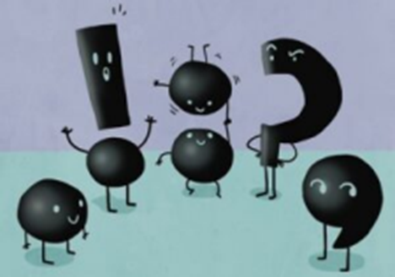

**Signos de puntuación:**

Son símbolos que se utilizan para interpretar y definir las expresiones en un escrito. Ayudan a estructurar el texto y a diferenciar ideas principales de las ideas secundarias. Los signos de puntuación son: el punto, dos puntos, la coma, las comillas, el punto y coma, paréntesis, corchetes y llaves, diéresis o crema, raya, guion, puntos suspensivos, signos de exclamación e interrogación, etc.

**Signos matemáticos:**

Son todos aquellos que se utilizan para indicar las operaciones o naturaleza de las cantidades. Los signos matemáticos para operaciones básicas son: “+, -, x, /”.

Y existen otra cantidad de signos que se usan para operaciones matemáticas más complejas.

**Signos musicales:**

Son representaciones gráficas que permiten escribir la música y dan la pauta exacta para crear los sonidos de la melodía. Los signos musicales más utilizados son: notas, silencios, clave, armadura y compás.

**Signos zodiacales:**

Son cada una de las doce partes iguales en que se considera dividido el zodiaco. Según la astrología, cada signo del zodiaco representa una personalidad básica humana; y el signo que le corresponde a cada quien depende de la fecha, hora y posición de los astros en el día de su nacimiento.

Los signos zodiacales son: Aries, Tauro, Géminis, Cáncer, Leo, Virgo, Libra, Escorpio, Sagitario, Capricornio, Acuario y Piscis.

***¿Qué es el signo lingüístico? y sus funciones***

En el día a día para poder transmitir un mensaje o información es necesario que exista un sistema de comunicación completo que permita este tipo de actividades.

La comunicación es una herramienta que se encuentra en nuestra rutina diaria. Existen diversas formas de transmitir un mensajes y para ello es necesario signos,

como son los signos gráficos o algunas señales que faciliten el trabajo. En otras ocasiones existen signos de gestos como se puede ver en el lenguaje de señas. Sin embargo en el lenguaje hablado se puede constituir como signos orales, llamados comúnmente como signo lingüístico.

**La lengua y el lenguaje:**

El lenguaje es la aptitud que posee cada individuo de poder interactuar y comunicarse con otras personas a través de diversos signos como lo son orales, visuales, corporales, olfativos, táctiles y otros. Ahora bien, la lengua trata de conjuntos de signos utilizados por diversas sociedades, como en el español, inglés, italiano, alemán y otros. Estos están sujetos a cambios debido a situaciones históricas, geográficas o simplemente sociales.

El signo lingüístico está compuesto por todos los signos orales que constituyen nuestro lenguaje. El signo lingüístico representa un elemento que abarca un significante y un significado que juntos llegan a forma lo que se conoce como significación. Este signo lingüístico fue originado por el padre de la lingüística del siglo XIX Ferdinand de Saussure.

**¿Qué es el signo lingüístico?**

El signo es una especie de entidad psíquica que consta de dos términos ligados y unidos en nuestro cerebro. En primer lugar el signo tiene un concepto y en segundo lugar una imagen acústica. El concepto enfoca lo abstracto del signo y la imagen acústica es un recuerdo de un sonido. Y entre estos dos términos se encuentran

una relación recíproca. Es decir como lo mencionamos anteriormente el concepto es conocido como significado y la imagen acústica es el significante. Por ejemplo: 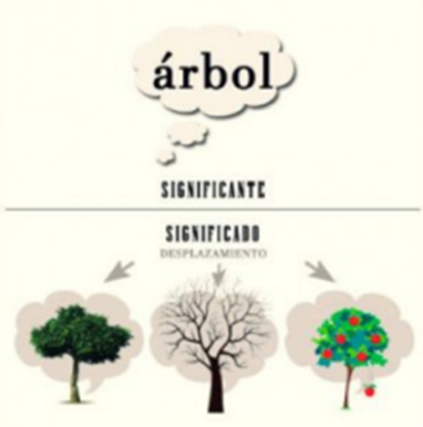

**¿Qué es el significado?**

Se trata de las ideas que tengamos almacenadas en nuestra mente de cualquier palabra que recordemos. Al escuchar la palabra casa, rápidamente nuestro cerebro buscará una imagen más próxima y relacionada a esta palabra. Es una imagen mental de lo que ese concepto representa.

**¿Qué es el significante?**

Este se trata de una imagen gráfica que es generada por los sentidos, en sí este puede ser definido como letras o palabras. Es decir, la palabra C-A-S-A identifica por sí sola la imagen acústica que tengamos en nuestra mente. Se trata una cadena de sonidos que identifican una idea.

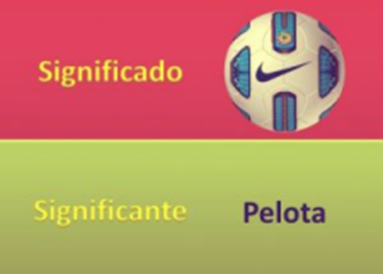

**¿Qué es un signo?**

Los seres humanos e intercambiamos información a través de signos lingüísticos y no lingüísticos. En muchas ocasiones no nos damos cuenta que realmente los estamos utilizando, sin embargo para seguir entendiendo a profundidad vamos a definir qué es un signo.

Un signo es una especie de metáfora, es la relación entre un elemento real y un elemento imaginario o conceptual. Un signo puede variar entre la señal de un despertador o anuncios, emoticones, pictogramas, fotografías y más. Es decir un signo de cualquier elemento que se puede percibir sensorialmente (auditiva o visualmente) y que nos remite directamente a una idea o un concepto.

Por ejemplo al leer la palabra C-A-M-A, en nuestra mente de manera automática se va a generar una idea o concepto del objeto cama. Por otro lado el signo se define en dos tipos de lenguajes, el verbal y no verbal. El lenguaje no verbal es aquel que no utiliza la palabra, como pictograma, fotos o todo tipo de imágenes. Por otro lado el lenguaje verbal, es aquel que utiliza la palabra como medio de expresión y comunicación.

**Características del signo lingüístico**

Este signo que ya hemos definido posee cuatro características que son esenciales para entender la semántica, léxico y otros recursos literarios. Entre estas características se encuentran: arbitrariedad, linealidad, inmutabilidad y doble articulación.

**Arbitrariedad:** cuando se dice que el signo lingüístico es arbitrario esto quiere decir que la relación entre el significante y el significado no es establecida por nosotros mismos, sino que se trata de una idea entre un acuerdo de la sociedad lingüística. Es por ello que las cosas tienen un nombre distinto en cada lengua.

**Linealidad:** Cuando se dice que un signo lingüístico es lineal se refiere a que se desarrolla en un tiempo y un espacio. Es decir en el tiempo porque es cuando se tarda en pronunciar las palabras y en el espacio porque es lo que ocupan las letras del signo lingüístico que escribimos.

**Mutable e Inmutable:** Hace referencia a que un signo es inmutable para cada uno en individual. Es una especie de acuerdo que una comunidad lingüística para cambiar la expresión lingüística de alguna palabra en específico. Por tanto la lengua es mutable a lo largo del tiempo o con la progresión del uso.

**Doble articulación:** Quiere decir que el signo lingüístico está formado por diferentes componentes y a su vez por otros subcomponentes. Siendo la primera articulación lo que se conoce como monemas y la segunda articulación se refiere a los subcomponentes de esos monemas como lo son los fonemas.

**Importancia del signo lingüístico**

La relación entre significado y significante

La comunicación es una base importante en la sociedad y la expresión de La relación entre significado y significante

sentimientos e ideas es lo que realizamos constantemente. Gracias a estudiosos como Saussure podemos entender la relación entre el significante y el significado, es decir que es lo que une una imagen acústica de una idea o concepto. Gracias al signo lingüístico se puede tener una asociación exacta en la comunicación humana.

***Significado y significante***

Te explicamos qué son el significado y el significante en lingüística y semiología, la relación entre ambos y cuáles son las características de cada Según esta visión, significado y significante forman una dicotomía, es decir, no pueden existir el uno sin el otro, como las dos caras de una hoja de papel. Por un lado, el significado es el concepto, la idea o referente mental que deseamos transmitir mediante el lenguaje; mientras que el significante es la huella mental que tenemos del sonido con el que dicho referente debe asociarse. Dicho de otra manera, el significado es el contenido y el significante es la forma.

**La relación entre significado y significante**

Las relaciones que hay entre significado y significante no siempre son idénticas, y el lenguaje permite cierto margen de ambigüedad y de

creatividad a la hora de utilizar las palabras. Así, algunos significados pueden tener más de un significante, o un mismo significante tener distintos significados.

Pensemos en lo que ocurre con el significante “banco”, por ejemplo, que remite a dos significados distintos: el banco de la plaza y el banco del dinero. O pensemos en los múltiples términos con que podemos referirnos a una pelota: bola, balón, pelotilla, por ejemplo. Esto último es posible debido a que la relación entre significados y significantes es de tipo arbitraria, o sea, convencional, artificial, no responde a ningún principio natural o espontáneo.

Supongamos que un niño pequeño señala con el dedo un árbol del parque. Su padre de inmediato le dice la palabra “árbol”, para que la asocie a ese mismo referente. Esa secuencia exacta de sonidos (“De ese modo, el niño asocia esa secuencia de sonidos a la idea de un

árbol (el concepto abstracto, o sea, el significado). En adelante, el niño podrá dicho de otro modo, no existe ninguna razón por la cual al signo “a” le corresponde el sonido /a/, ni existe razón alguna por la cual le digamos al “árbol” de esa manera, como no sea la propia historia de nuestro idioma. Es por eso, también, que un mismo concepto puede expresarse de maneras diferentes en distintos idiomas, por ejemplo: árbol, tree, albero, baum, arbre.

a su padre percibida por los oídos del niño y memorizada, formándose así la huella psíquica del sonido (una especie de grabación mental, o sea, el significante).

En linEs mutable o variable solo con el paso del tiempo, ya que la lengua evoluciona y a las cosas se les va llamando de otras maneras, o simplemente van surgiendo nuevas cosas y nuevas relaciones que ameritan nuevos nombres. Si revisamos la historia de la lengua española, por ejemplo, veremos que el vocablo fablar acabó convirtiéndose en nuestro moderno hablar. O sea, el significante varió con el tiempo, pero el significado sigue siendo exactamente el mismo. En cambio, la aparición en nuestro idioma del verbo “imprimir” es fruto de la invención de la impresora, de modo que ni el significante ni el significado existían con Es inmutable o invariable en un momento dado del tiempo, ya que el acuerdo existente entre las personas para llamar a las cosas de una misma manera nos impide que un día decidamos llamar al árbol “perro” y al perro “árbol”: nadie nos entendería. De ese modo, la asociación entre un significante y un significado se resiste a nuestro deseo, pues no podemos obligar a todo el mundo a cambiar el uso de las palabras.

**Características del significado**

Es un concepto mental, o sea, es abstracto, pertenece al reino de las ideas, y se forma a partir de los referentes reales o imaginarios de las cosas: el significado “árbol” remite a esas plantas altas de tronco rugoso y fuerte que vemos en el parque.

Es universal, ya que sirve como categoría para abarcar un conjunto de referentes distintos pero similares. No todos los árboles son idénticos, por ejemplo, pero todos encajan en el concepto de “árbol” porque tienen ciertos rasgos mínimos comunes. Y, similarmente, todos tenemos un concepto de “árbol”, sin importar el lenguaje que hablemos.

Tiene límites difusos, o sea, tiene puntos de encuentro y contacto con otros significados. Por ejemplo, sabemos que “perro”, “caniche”, “mastín” o “dogo” son conceptos parcialmente diferentes entre sí, pero todos constituyen variaciones del concepto “perro”.

**Características del significante**

El significante o imagen acústica se caracteriza por lo siguiente:

● Es una huella acústica, o sea, un eco mental del sonido (físico, material) del habla, de modo que tiende a lo concreto más que a lo abstracto. Se forma a partir de los sonidos que componen el habla: “á-r-b-o-l”.

● Es particular, ya que un significante es una forma específica de asociar sonidos para invocar un significado determinado. No es lo mismo decir “pelota” que decir “balón” o “bola”, aunque todas estas formas específicas remitan a un mismo concepto.

Tiene estructura lineal, o sea, tiene una secuencia fija y determinada, ya que los sonidos del habla se pronuncian uno a la vez: no es igual el significante “árbol” que “álobr” o “ablorá”, aunque tengan

exactamente los mismos sonidos, porque su ordenamiento es vital para transmitir el significado.

Remite a la forma, es decir, a la manera específica en que transmitimos un significado a los demás.

● Remite al contenido, es decir, a aquello que deseamos evocar en la mente de la persona con la que nos comunicamos.

***Qué es la Comunicación***

La comunicación es un proceso que consiste en la transmisión e intercambio de mensajes entre un emisor y un receptor.

En este proceso, además del emisor y receptor, participan diferentes elementos:

● el código, que es el lenguaje empleado,

● el canal de comunicación, que es el medio usado,

● el contexto, que son las circunstancias donde se desarrolla la comunicación, ● el ruido o perturbaciones en la recepción del mensaje original, y ● la retroalimentación o feedback, que supone la respuesta hacia el primer mensaje.

El proceso comunicativo es esencial para la vida en sociedad: permite que los seres humanos se expresen y compartan información entre sí, establezcan relaciones, lleguen a acuerdos y sean capaces de organizarse

La comunicación, además, puede llevarse a cabo de diferentes maneras: verbal, utilizando un lenguaje o idioma, o no verbal, valiéndose de gestos, lenguaje corporal o signos no lingüísticos.

La palabra comunicación deriva del latín *communicatĭo* que significa compartir, participar en algo o poner en común.

Por eso, el término comunicación también se utiliza en el sentido de conexión entre dos puntos. Por ejemplo, el medio de transporte que realiza la comunicación entre dos ciudades o los medios técnicos de comunicación (las telecomunicaciones).

**Tipos de comunicación**

Comunicación verbal

La comunicación verbal es una forma de comunicación exclusiva de los seres humanos y, por ello, es la más importante. Tiene dos subcategorías:

● **Comunicación oral**: es el intercambio de mensajes a través del habla. ● **Comunicación escrita**: en este caso, el proceso comunicacional ocurre a través del lenguaje escrito.

Comunicación no verbal

Se expresa a través del lenguaje corporal, la proximidad, signos no lingüísticos y sonido Isbel Delgado Revisión por Isbel Delgado Licenciada en Comunicación Social

La comunicación es un proceso que consiste en la transmisión e intercambio de mensajes entre un emisor y un receptor.

En este proceso, además del emisor y receptor, participan diferentes elementos:

el código, que es el lenguaje empleado,

el canal de comunicación, que es el medio usado,

el contexto, que son las circunstancias donde se desarrolla la comunicación, el ruido o perturbaciones en la recepción del mensaje original, y la retroalimentación o feedback, que supone la respuesta hacia el primer mensaje.

El proceso comunicativo es esencial para la vida en sociedad: permite que los seres humanos se expresen y compartan información entre sí, establezcan relaciones, lleguen a acuerdos y sean capaces de organizarse.

La comunicación, además, puede llevarse a cabo de diferentes maneras: verbal, utilizando un lenguaje o idioma, o no verbal, valiéndose de gestos, lenguaje corporal o signos no lingüísticos.

La palabra comunicación deriva del latín communicatĭo que significa compartir, participar en algo o poner en común.

Por eso, el término comunicación también se utiliza en el sentido de conexión entre dos puntos. Por ejemplo, el medio de transporte que realiza la comunicación entre dos ciudades o los medios técnicos de comunicación (las telecomunicaciones).

Tipos de comunicación

La comunicación se puede dividir en dos grandes tipos:

Comunicación verbal

La comunicación verbal es una forma de comunicación exclusiva de los seres humanos y, por ello, es la más importante. Tiene dos subcategorías:

Comunicación oral: es el intercambio de mensajes a través del habla.

Comunicación escrita: en este caso, el proceso comunicacional ocurre a través del lenguaje escrito.

Comunicación no verbal

Se expresa a través del lenguaje corporal, la proximidad, signos no lingüísticos y sonidos sin palabras.

Ver también:

Comunicación verbal

Comunicación no verbal.

Características principales de la comunicación

Requiere de un emisor y un receptor: para que el mensaje pueda ser enviado se requiere de la intervención de un emisor, del mismo modo que el receptor es esencial para que el mensaje pueda ser recibido e interpretado.

Es un proceso dinámico: los roles de emisor y receptor se pueden intercambiar en el proceso comunicacional. De esta forma, una vez que el receptor envía su retroalimentación o feedback, se convierte en emisor.

Es indispensable para la interacción de los individuos: la comunicación sirve para reafirmar al individuo al permitirle expresarse y transmitir un mensaje.

Favorece la organización social: influye en la interacción de los grupos sociales que comparten un código común y les permite establecer acuerdos y organizarse.

Es imposible que no se lleve a cabo: la comunicación es un proceso que ocurre de forma continua y en diferentes niveles. Esto se describe en los cinco axiomas de la comunicación establecidos por el psicólogo Paul Wazlawick. El primer axioma estipula que es imposible no comunicarse sin palabras.

Ver también:

● Comunicación verbal

● Comunicación no verbal

Características principales de la comunicación

● **Requiere de un emisor y un receptor**: para que el mensaje pueda ser enviado se requiere de la intervención de un emisor, del mismo modo que el receptor es esencial para que el mensaje pueda ser recibido e interpretado.

● **Es un proceso dinámico**: los roles de emisor y receptor se pueden intercambiar en el proceso comunicacional. De esta forma, una vez que el receptor envía su retroalimentación o feedback, se convierte en emisor.

● **Es indispensable para la interacción de los individuos:** la comunicación sirve para reafirmar al individuo al permitirle expresarse y transmitir un mensaje.

● **Favorece la organElementos de la comunicación**

● **Los elementos que componen el proceso de la comunicación son:**

● **Emisor:** es quien transmite el mensaje

● **Receptor:** es el que recibe el mensaje**.**

● **Código:** es el conjunto de signos que serán utilizados para crear el mensaje (palabras, gestos, símbolos).

● **Mensaje:** es la información o conjunto de datos que se transmiten.

● **Canal de comunicación:** es el medio físico que se utilizará para enviar el mensaje, como carta, teléfono, televisión, internet, el propio aire, etc.

● **Ruido: son todas las distorsiones que pueden influir en la recepción del mensaje original, y pueden ser tanto del emisor, como del canal o del receptor social**: influye en la interacción de los grupos sociales que co Retroalimentación o feedback: en una primera instancia, es la respuesta del receptor hacia el mensaje recibido. Si posteriormente el emisor responde a lo enviado por el receptor, también se considera retroalimentación.

● Contexto: son las circunstancias en las que se desarrolla el proceso de comunicación. Tienen influencia directa en la interpretación del mensaje (espacio físico, marco de referencia cultural del emisor y el receptor, contexto social, etc.) comparten un código común y les permite establecer acuerdos y organizarse.

● **Es imposible que no se lleve a cabo**: la comunicación es un proceso que ocurre de Los 5 pasos en el proceso de comunicación forma continua y en diferentes niveles. Esto se describe en los cinco axiomas de la comunicación establecidos por el psicólogo Paul Wazlawick. El primer axioma estipula que es imposible no comunicarse

**Los 5 pasos en el proceso de comunicación**

1. **La intención de comunicar**: se requiere de uno o varios emisores que quieran enviar a un mensaje.

2. **La codificación del mensaje**: el emisor prepara el mensaje según el tipo de comunicación que vaya a emplear (verbal, no verbal, escrita o visual). 3. **La transmisión del mensaje**: implica la utilización de medios o canales adecuados al código empleado en el mensaje (un correo electrónico o un mensaje instantáneo para enviar un mensaje escrito, una llamada o charla para una comunicación verbal, etc.)

4. **La recepción del mensaje**: para que el mensaje pueda ser recibido, el receptor debe conocer el código en el cual le fue enviada la información. Por ejemplo, si se le envía una carta a una persona que no sabe leer, el proceso de comunicación no tendrá lugar.

5. **La interpretación del mensaje**: aquí entra en juego el contexto del receptor, ya que dependiendo de factores biológicos, psicológicos, emocionales o socioculturales, el mensaje puede ser interpretado de múltiples formas que no necesariamente tienen que coincidir con la intención que tenía el emisor al momento de comunicar.

Funciones de la comunicación

**Función informativa**

El mensaje transmite una información objetiva y sustentada con datos verificables. Las noticias televisivas y de la prensa escrita tienen esta función.

**Función persuasiva**

Se trata de convencer al receptor del mensaje o de modificar su conducta con un fin específico. La propaganda política y la publicidad responden a esta función comunicacional.

**Función formativa**

La intención es transmitir mensajes que generen conocimiento novedoso en el receptor, y que este los incorpore a su sistema de creencias. Los procesos de comunicaciones en entornos educativos, como la escuela, sirven para eso.

**Función de entretenimiento**

Se trata de la creación de mensajes pensados para el disfrute del receptor. La música, las películas y las series generalmente cumplen esta función.

**Comunicación asertiva**

La comunicación asertiva es aquella en la que el emisor logra expresar un mensaje de forma simple, oportuna y clara, considerando las necesidades del receptor o interlocutor.

Se trata de una habilidad social importante asociada a la inteligencia emocional y a la comunicación no verbal.

**Medios de comunicación social**

Los medios de comunicación social son sistemas de transmisión de mensajes a un público amplio, disperso y heterogéneo. Con esta designación se definen esencialmente los llamados medios de comunicación de masas en las áreas de la prensa periódica, la radio, la televisión, el cine e internet

**Signos paralingüísticos**

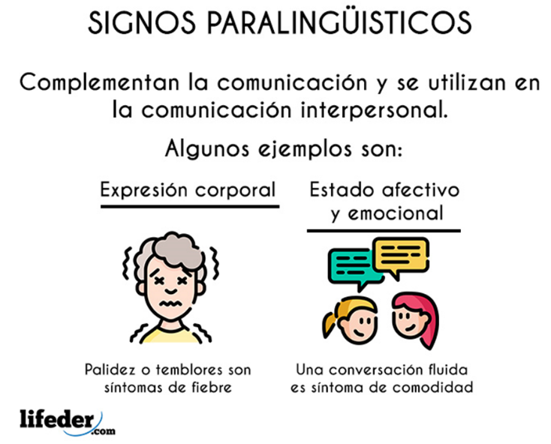Los **signos paralingüísticos** son aquellos que complementan la comunicación y suelen utilizarse en la comunicación interpersonal. Dentro de los signos paralingüísticos destacan la expresión corporal, y los estados afectivo y emocional.

Estos signos son acompañantes de los mensajes de tipo verbal. Entre los signos paralingüísticos se encuentran la risa, el llanto, los suspiros, los gritos, el bostezo y el jadeo, entre otros.

También son elementos de los signos paralingüísticos el silencio, el sonido del aire y del agua y la música, entre otros elementos que pueden complementar un mensaje.

Existen elementos que influyen en la diferenciación de los signos paralingüísticos; algunos de estos son la intensidad, el volumen o tono de voz y la fluidez

**Ejemplos e signos paralingüísticos**

**Ejemplo Nº 1**

La empresa Coca-Cola Company suele mostrar en sus anuncios publicitarios televisivos a una persona ingiriendo una bebida gaseosa. Cuando esta va por el último sorbo, produce un sonido que denota satisfacción y sonríe.

El signo paralingüístico utilizado en este anuncio es el sonido y la sonrisa, ya que transmite satisfacción y gusto por la bebida gaseosa, haciendo que el receptor de la publicidad también tenga deseo de ingerir la bebida.

**Ejemplo Nº 2**

Cuando una persona palidece, quien la está viendo deduce que esta persona está enferma. En este ejemplo, el signo paralingüístico se visualiza en la persona que palidece.

La pérdida de color es indicio de que el estado de salud de la persona no está bien y dice mucho por sí solo.

**Ejemplo N° 3**

Si una persona frunce el ceño da la impresión de que está molesta. Fruncir el ceño es el signo paralingüístico que caracteriza a una persona enojada. Por ende, aunque la persona no exprese su molestia, el gesto en su cara delata su sentir.

**Ejemplo N° 4**

El llanto es uno de los elementos de la comunicación paralingüística más reconocidos, ya que cuando una persona llora se puede concluir que su estado emocional es de tristeza.

¿Qué es la comunicación en presencia y en ausencia?

Lo primero que aprendemos en nuestra infancia es a comunicarnos por medio de la voz (ya sea a través de gemidos, llanto, risa) y los gestos. Más tarde y mucho más llegará el lenguaje escrito. Por lo tanto no hay que olvidar esta gran peculiaridad de la que disponemos los seres humanos: la voz, el gesto y el lenguaje nos permite comunicarnos. al momento de hablar cara a cara con otra persona esta comunicación se convierte en comunicación en presencia.

por otra parte la comunicación en ausencia es lo contrario a la comunicación en presencia, esto se debe a que en este tipo de comunicación la otra persona con la se habla no se encuentra presente, en este tipo de comunicación influyen mucho estos medios:

la radio, el periódico, el celular e internet

# ¿Cuáles son las funciones del lenguaje?

Todas las personas nos comunicamos a través del **lenguaje, un sistema estructurado que nos permite compartir información**, un sistema que cumple con diversas funciones según las necesidades comunicativas de cada individuo.¿Cuáles son las funciones del lenguaje?

**Las funciones del lenguaje conforman un proceso de comunicación** que, para ser analizado, involucra otras áreas de estudio de gran importancia como la lingüística, la comunicación, e incluso, la psicología, entre otras.

Por tanto, las funciones del lenguaje van más allá de la acción de transmitir y recibir un mensaje oral o escrito, y esto se debe a que la comunicación debe cumplir con el propósito de **compartir información**, opiniones, sentimientos, deseos, órdenes, entre

El principal propósito de los estudios de Jackobson **fue determinar el carácter poético del lenguaje**, por lo que le dio gran importancia a las diferentes formas que se emplean en el lenguaje para expresar un mensaje, idea, sentimiento u opinión. En este sentido, tuvo que distanciarse del formalismo ruso, cuya tendencia se inclinaba hacia los temas sociales.

**TEXTO-DISCURSO**

Estos términos son a menudo utilizados indistintamente en la literatura especializada. T. van Dijk afirma que "una de las causas de la confusión es el hecho de que en alemán, en holandés y en otras lenguas, de las dos palabras sólo existe texto" (1980: 20). No obstante, texto y discurso son dos formas diferentes de mirar el mismo fenómeno. Adam (1992) afirma que el texto es una entidad abstracta, autónoma, dotada de una organización interna que le es propia, opuesta al discurso que sería la única realidad concreta observable. En consecuencia, la distinción texto/discurso corresponde a dos orientaciones o tendencias metodológicas; de ahí la necesidad de establecer dos tipos de análisis complementarios: el análisis textual y el análisis discursivo. Benveniste, por su parte, sostiene que el acto individual de apropiación de la lengua “introduce al que habla en su discurso” (1970:12-18). Las marcas formales de la presencia del locutor en su texto se refieren a la elección de los modos enunciativos, la utilización de las modalidades, el uso de deícticos espacio-temporales y del intertexto (cfr. Álvarez,1996).

**Texto narrativo**

Un texto narrativo es un relato en el que se cuenta una historia real o ficticia que ocurre en un lugar y tiempo concretos.

En la vida cotidiana, la narración forma parte esencial de nuestra forma de comunicarnos, dado que se trata de una forma de contar una sucesión de hechos en la que un sujeto o grupo de personajes realiza una serie de acciones que tienen un desenlace.

**¿Cuáles son los tipos de texto narrativo?**

**Cuento**:narración breve, con pocos personajes y desenlace rápido.

**Cuento**:narración breve, con pocos personajes y desenlace rápido.

**Mito**: historia de corte fantástico que explica el origen de un lugar o un suceso.

**Novela**:narración real o ficticia, mucho más extensa y compleja que un cuento.

**Poesía épica**:narración de hechos legendarios reales o ficticios.

**Crónica**: texto que sigue un orden temporal de los hechos para contar una historia.

**Noticia**: género periodístico que narra brevemente un suceso actual.

**Reportaje**:investigación periodística extensa sobre una persona o hecho.

**Biografía**: narración sobre la vida de una persona y sus momentos más relevantes.

El texto narrativo es también un recurso que utilizamos en nuestro día a día. Cuando enviamos un mensaje de texto en el que contamos una situación o cuando escribimos un post en redes sociales contando nuestras experiencias sobre una situación específica (un viaje, un encuentro, una salida, etc.) estamos redactando un texto narrativo.

**Texto descriptivo**

La descripción puede ser: subjetiva , literaria, estática, dinámica, objetiva o técnica.

Es **objetiva** cuando se atiene a la realidad de lo que se representa y se realiza de una manera impersonal o según un punto de vista general e inespecífico.

Es **subjetiva** cuando se escoge una visión o punto de vista personal y concreto para hacerla, seleccionando los rasgos que más se ajustan a él, interviniendo los pensamientos y sentimientos de quien describe.

Para la **descripción técnica** es importante que sea objetiva y para la **descripción literaria** es más corriente la segunda. Ello se debe a que la objetividad científica exige en el primer caso que la información no sea distorsionada; no se pretende agradar (se usa un lenguaje frío y repetitivo) y utiliza tecnicismos y términos monosémicos. En la descripción literaria se da lo opuesto: prima la subjetividad del autor y el uso de palabras con la función estética de agradar, por lo que el lenguaje tiene cierto ritmo y cierto ornato o barniz retórico.

**Descripción estática** es la que se refiere a objetos, lugares o situaciones que no presentan cambios y en ella predominan los verbos de estado: ser, estar.

**Descripción dinámica** es la referida a procesos, en estos casos predominan los verbos referidos a movimientos: alejarse, reducirse, moverse, acercarse, etc.

**Géneros literarios**

Géneros literarios menores que la utilizan son la ecfrasis (descripción de una escena representada en un objeto artístico: un friso, un bajorrelieve, un cuadro), la hipotiposis (descripción muy vívida y visual de algo como si se tuviera delante), la prosopografía (descripción física de una persona), la etopeya (descripción de las cualidades morales y psicológicas y de las costumbres de una persona), el retrato (combinación de prosopografía y etopeya), el autorretrato (retrato de sí mismo que realiza el propio autor), la caricatura (prosopografía que deforma o exagera los rasgos de la persona con intención cómica o burlesca), el paisaje (descripción de un panorama), la topografía (descripción física de los accidentes geográficos de un lugar), la memoria (descripción de cómo se han preparado y realizado unas actividades concretas y una propuesta de mejora para otra vez), etcétera. En el diario suelen describirse los hechos a los que uno ha asistido. En la poesía lírica se suelen también describir sentimientos y vivencias.

## **Rasgos lingüísticos**

Los rasgos lingüísticos de que suele hacer gala el texto descriptivo son los siguientes:

* 1. Dominan las oraciones enunciativas y atributivas: "Era un hombre alto y cetrino. Parecía amargado".
* 2. Abundancia de sustantivos o sintagmas nominales, aposiciones, adjetivos o construcciones equivalentes (sintagmas adjetivos, construcciones preposicionales, oraciones subordinadas adjetivas): "El arbusto del laurel es de un verde muy oscuro y de hojarasca bastante densa; las hojas son persistentes, simples y lanceoladas. En su tronco, que es el soporte del árbol, se aprecian varias partes".
* 3. Los tiempos dominantes son el presente o el pretérito imperfecto de indicativo, por la ausencia del paso del tiempo: "La porcelana es un material cerámico producido de forma artesanal o industrial y tradicionalmente blanco, compacto, frágil, duro, translúcido, impermeable, resonante, de baja elasticidad y altamente resistente al ataque químico y al choque térmico, y se utiliza para fabricar los diversos componentes de las vajillas (excluyendo la cubertería) y para jarrones, lámparas, esculturas y elementos ornamentales y decorativos". "Era una persona encerrada en sí misma, que solía pasear sola por el parque".
* 4. Uso de complementos circunstanciales de lugar, tiempo y modo, para situar lo descrito y el orden: "A lo lejos se distinguen nítidamente las cumbres de los Pirineos; por la tarde, apenas se aprecian sus contornos".
* 5. Se usan verbos de naturaleza, estado o pertenencia: "El llamado lince africano (Caracal caracal), es un mamífero que pertenece al género felino y habita en África y gran parte de Asia Central y Occidental".
* 6. Uso de enumeraciones, comparaciones, metáforas y personificaciones.
* 7. Predominio de elementos espaciales o relacionados con el espacio como elemento estructurador. Abundantes adverbios y conectores espaciales, especialmente deícticos y anafóricos.

Para la **descripción objetiva**, que suele ser científica y especializada, suele usarse la 3.ª persona y adjetivos especificativos y descriptivos, y el uso de adjetivos, presente atemporal y tecnicismos.

Para la **descripción subjetiva**, que suele ser literaria, la 1.ª persona y oraciones exclamativas, así como el uso de adjetivos valorativos y recursos expresivos

**0rtografia**

El nombre procede del latín orthographia, y se refiere al conjunto de normas que regulan la escritura. Forma parte de la gramática normativa ya que establece las reglas para el uso correcto de las letras partir de una convención aceptada por una comunidad lingüística para conservar la unidad de la y los signos de puntuación.

La ortografía nace a lengua escrita. La institución encargada de regular estas normas suele conocerse como Academia de la Lengua.

Las reglas ortográficas no tienen una relación directa con la comprensión del texto en cuestión, un texto lleno de faltas puede ser perfectamente comprensible para el hablante de una lengua, pero la corrección ortográfica aporta unidad, ayuda a la  estandarización de una lengua.

En algunas lenguas, la ortografía basa sus normas en los fonemas (abstracciones mentales de los sonidos del habla), tal y como ocurre con el castellano, pero en otras se opta por criterios etimológicos (el origen de las palabras), como en el inglés.

Algunos escritores se han decantado por la abolición o, al menos, la simplificación de las reglas de la ortografía. Juan Ramón Jiménez escribió un texto publicado en la revista "Universidad", en Puerto Rico, titulado Mis ideas ortográficas, en el que se reflejan su particular visión de las reglas ortográficas. El poeta abogaba por la simplificación de la ortografía. En este  da respuesta a su decisión, por ejemplo, de escribir su apellido con j, por qué suprimía las “b”, las “p”, etc., en palabras como “oscuro”, “setiembre”, etc., por qué usaba “s” en vez de “x” en palabras como “excelentísimo”, etc.  
Juan Ramón declaró que lo hacía primero por amor a la sencillez, por odio a lo inútil, pero también porque creía que se debía escribir como se habla, y no hablar, como se escribe. Lo mismo opinaba de la h:

“¿Ya para qué necesita “hombre” la “h”; ni otra, “hembra”? ¿Le añade algo esa “h” a la mujer o al hombre? Además, en Andalucía la jota se refuerza mucho y yo soy andaluz

El amor por la ortografía natural le venía del Diccionario de Autoridades de la Academia Española, y los escritos de Larra en que se usaba la misma ortografía que en el diccionario.

Decía:

“Mi jota es más higiénica que a blanducha “G”, y yo me llano Juan Ramón Jiménez, y Jiménez viene de “Eximenes”, en donde la “x” se ha transformado en jota para mayor abundamiento. En fin, escribo así porque yo soy muy testarudo, porque me divierte ir contra la Academia y para que los críticos se molesten conmigo. Espero, pues, que mis inquisidores habrán quedado convencidos, después de leerme, con mi explicación y, además, de que para mí el capricho es lo más importante de nuestra vida”.

Gabriel García Márquez recogió el testigo del poeta andaluz en el Congreso de la Lengua Española, en 1997, en México. En su discurso arremetió contra la “h rupestre”, las tildes y esa difícil frontera entre “j” y “g” o “b” y “v”.

Escribió el escritor Nobel en su discurso titulado Botella al mar para el dios de las palabras:

“En ese sentido, me atrevería a sugerir ante esta sabia audiencia que simplifiquemos la gramática antes de que la gramática termine por simplificarnos a nosotros. Humanicemos sus leyes, aprendamos de las lenguas indígenas a las que tanto debemos lo mucho que tienen todavía para enseñarnos y enriquecernos, asimilemos pronto y bien los neologismos técnicos y científicos antes de que se nos infiltren sin digerir, negociemos de buen corazón con los gerundios bárbaros, los ques endémicos, el dequeísmo parasitario, y devolvamos al subjuntivo presente el esplendor de sus esdrújulas: váyamos en vez de vayamos, cántemos en vez de cantemos, o el armonioso muéramos en vez del siniestro muramos. Jubilemos la ortografía, terror del ser humano desde la cuna: enterremos las haches rupestres, firmemos un tratado de límites entre la ge y jota, y pongamos más uso de razón en los acentos escritos, que al fin y al cabo nadie ha de leer lagrima donde diga lágrima ni confundirá revolver con revólver. Y que de nuestra be de burro y nuestra ve de vaca, que los abuelos españoles nos trajeron como si fueran dos y siempre sobra una.”

Como en todo, las posibles ventajas o inconvenientes de ambas propuestas han sido claramente definidas. Por ejemplo, las letras s y z; en algunas regiones, su pronunciación es diferente, «casa» y «caza», sin embargo, es mucho mayor el porcentaje de poblaciones que no las distinguen fonéticamente, o la c, que puede leerse como una k o como una z, en las combinaciones ca, co y cu o ce y ci, respectivamente.

Curiosamente, en la era de los avances tecnológicos y de los correctores de texto el uso ortográfico correcto en lugar de mejorar ha ido empeorando a pasos agigantados.

Curiosamente, en la era de los avances tecnológicos y de los correctores de texto el uso ortográfico correcto en lugar de mejorar ha ido empeorando a pasos agigantados.

Un tema para la reflexión, cada cual llegará a sus propias conclusiones.

**¿Qué son los Signos de puntuación?**

Los signos de puntuación son señales o marcas gráficas que permiten al redactor estructurar un discurso escrito, al tiempo que le permite al lector identificar las inflexiones del texto, es decir, el modo de entonación y las pausas necesarias que facilitan su **comprensión.**

Los signos de puntuación cumplen una importante función en la lengua escrita, pues su correcto uso permite comprender de forma coherente y sin ambigüedades el contenido de un texto.

Por medio de los signos de puntuación, se estructuran los textos, ordenando y jerarquizando las ideas en principales y secundarias, lo que permite al lector una mejor interpretación, análisis y comprensión del contenido.

**Tipo de signos de puntuación**

Los signos de puntuación poseen unas normas generales establecidas para hacer el correcto uso de los mismos. Sin embargo, es posible que cada individuo haga un uso particular de los signos pero considerando siempre las normas generales implantadas.

**El punto**

El punto (.) indica la pausa que se produce al final de un enunciado. Después de punto siempre se escribirá con mayúscula, salvo en el caso de que aparezca en una abreviatura. Existen tres clases de punto:

**El** **punto y seguido**: se emplea para separar los distintos enunciados que forman un párrafo. Después de un punto y seguido se continúa a escribir en la misma línea.

**El punto y aparte**: separa párrafos distintos. Tras el punto y aparte, la escritura debe de continuar en la línea siguiente, en mayúscula y sangrada

**El punto y final**: es el punto que cierra un texto.

**La coma**

La coma (,) marca una pausa breve dentro de un enunciado.

Se emplea para separar componentes de la oración o sintagma, salvo que este precedido por alguna conjugación como y, e, o, u, ni. Por ejemplo, “Andrea llegó de la escuela, hizo los deberes, tomó baño y se durmió”.

Se usa para encerrar incisos o aclaraciones y para señalar omisiones. Por ejemplo, “Si vienes, te esperamos; si no, nos vamos”.

Separa la parte entera de un número de la parte decimal. Por ejemplo, 3,5 km.

Las locuciones conjuntivas o adverbiales van precedidas y seguidas de coma. Por ejemplo, en efecto, es decir, en fin.

**Los dos puntos**

Los dos puntos (:) representan una pausa mayor que la coma, pero menor que la del punto. Se usa en los siguientes casos:

Antes de una cita textual y como un llamado de atención. Por ejemplo, “Dice el refrán: más vale tarde que nunca”.

Antes de una enumeración. Por ejemplo, “Las cuatro estaciones del año son: primavera, verano, otoño e invierno”.

Tras las fórmulas de cortesía que encabezan las cartas y documentos. Por ejemplo, "Estimada profesora:"

Entre oraciones relacionadas sin nexo cuando se expresa causa – efecto o una conclusión. Por ejemplo, “Perdió el trabajo, la casa, el carro: todo por el juego”.

**El punto y coma**

El punto y coma (;) representa una pausa mayor que la coma, pero menor que la del punto y seguido. Se emplea en los siguientes casos:

Para separar los elementos de una enumeración cuando se trata de expresiones complejas que incluyen comas. Por ejemplo, “Su pelo es castaño; los ojos, verdes; la nariz, respingona”.

Ante las conjugaciones (pero, aunque y mas), cuando se introduce una frase larga. Por ejemplo, "Hace muchos años deseaba visitar ese lugar; pero hasta el sol de hoy no había tenido oportunidad".

**Los puntos suspensivos**

Los puntos suspensivos (…) están formados por tres puntos en línea y sin espacio entre ellos. Se emplea en los siguientes casos:

Al final de las enumeraciones abiertas, con el mismo valor que el etcétera. Por ejemplo, “1, 2, 3, …”.

Cuando se deja una expresión incompleta o en suspenso. Por ejemplo, “A pocas palabras…”.

Para expresar dudas, temor o vacilación.

Cuando se reproduce de forma incompleta una cita textual, texto o refrán. Por ejemplo, "Cuando Gregorio Samsa se despertó (...), se encontró sobre su cama convertido en un monstruoso insecto" (Kafka, La metamorfosis).

Signos de interrogación y de admiración

El uso de los **signos de interrogación** (¿?) marca el principio y el fin de una pregunta formulada de manera directa. Por ejemplo, “¿Qué quieres?”.

Los **signos de admiración o exclamación** (¡!) son usados en los enunciados que expresan un sentimiento o emoción intensa. Por ejemplo, “¡qué fracaso!”, “¡fuera de aquí!”. También, en las interjecciones, “¡ay!”, “¡oh!”.

Cabe destacar que el uso de los signos de interrogación y admiración dobles, es decir, abiertos y cerrados, es exclusivo de la lengua castellana.

El uso de los signos de admiración e interrogación dobles se estableció por decisión de la Real Academia de la Lengua en el año 1754. Fue consecuencia de las continuas confusiones de lectura derivadas de la ausencia de elementos gráficos que anunciasen las preguntas o las admiraciones.

## Signos de puntuación auxiliares

De igual manera que los signos de puntuación, los signos auxiliares ayudan a interpretar un texto, lo cual genera coherencia y permite al lector obtener una mejor comprensión.

Algunos de los signos auxiliares son guion (-), comillas (“”), asteriscos (*), diéresis (¨), apóstrofo (ʼ), paréntesis () y corchetes ([]).

**Guion**

El guion corto (-) se utiliza para separar palabras o para unirlas, de modo que permite establecer relación entre sílabas o palabras.

Cuando una palabra no cabe al final de una línea se separan sus sílabas con guion y se continúa en la línea siguiente. Por ejemplo, arma-rio, luce-ro, ra-tonera.

Asimismo, cuando se necesitan más de dos términos para describir un asunto, se usa guion. Por ejemplo, luso-venezolano, socio-económico, anglo-parlante. Cuando un término de este tipo de estandariza, tiende a omitirse el guion y se asimila la primera parte como prefijo. Por ejemplo, grecolatino, abrelatas, malcriado, etc.

**Comillas**

Las comillas (“”) se usan para dos funciones esenciales:

Destacar una palabra o frase dentro de un texto. Por ejemplo: Cuando digo “democracia” me refiero al poder del pueblo.

Para citar palabras de otra persona. Por ejemplo: El presidente dijo: “Nuestros atletas son un orgullo”.

**Diéresis**

En la lengua española, la diéresis (¨) es un signo gráfico que permite leer la letra **u**cuando, a pesar de estar entre la consonante **g**y las vocales semi-abiertas **i**y **e**, debe sonar. Por ejemplo: ungüento, cigüeñal, güiro, lingüística.

En otras lenguas como el alemán o el francés, la diéresis modifica la sonoridad de las vocales de acuerdo a sus propias normas gramaticales.

Apóstrofo

**El apóstrofo** (ʼ) en español tiene varios usos. Podemos enumerar los siguientes:

Elidir una letra en la escritura antigua. Por ejemplo, "D' ellos".

Representar gráficamente la omisión de una sílaba que no se pronuncia en el lenguaje coloquial de determinada región. Por ejemplo "¿Pa' qué tú quieres ese dinero?"; "Ahora sí que quiero nada' en el río".

**Paréntesis**

Los paréntesis () sirven para delimitar. A través de ellos, pueden aislarse palabras, frases o párrafos incluso. Esto permite aclarar o aportar alguna información complementaria al texto principal.

Por ejemplo, "*La metamorfosis* de Kafka (publicada en 1915) es una obra fundamental de la literatura contemporánea". "De no haber sido por José (que había estado presente), nunca hubiera descubierto la verdad".

**Corchetes**

Los corchetes ([]) se usan de una forma similar a los paréntesis, pero son menos frecuentes y se ajustan a determinadas salvedades.

* Se usa corchete para introducir información adicional a un texto que ya está entre paréntesis. Por ejemplo, "El último disco de Violeta Parra (llamado *Las últimas composiciones*[1966]) fue su obra mejor lograda".
* Cuando durante la trascripción de un párrafo, el que escribe desea introducir alguna nota o aclaratoria.
* Cuando, durante una cita, se omite una sección del texto referido.
* Se usa también en poesía para señalar la continuidad de una palabra o segmento que no cabe en la línea anterior. Por ejemplo,

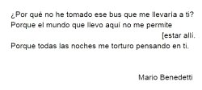

**Reglas ortográficas**

Las reglas ortográficas son el pilar que orienta la correcta escritura de una lengua. De ese modo, es necesario tenerlas presentes para conservar la pureza del idioma y lograr una redacción adecuada. Además, contrario a lo que se suele pensar, no son difíciles de aprender.

Para demostrarlo hemos elaborado un post con las reglas ortográficas que toda persona debe conocer. Te las explicaremos una por una mientras te vamos dando ejemplos de su uso. Y a fin de que puedas comprobar que las has entendido bien, te dejamos unos ejercicios muy sencillos al final.

**Definición de las reglas ortográficas**

Las reglas ortográficas son un conjunto de normas que regulan y dictaminan cómo debe escribirse una lengua.

Es decir, estas reglas son los lineamientos que indican la manera adecuada en la que deben ser escritas o redactadas las palabras del idioma al que pertenecen. De igual manera, señalan cómo utilizar sus signos de puntuación.

Claro está, cada lengua posee sus propias normas. A veces pueden coincidir con las de otra, al menos en algunos puntos; sin embargo, no es lo común.

**¿Para qué sirven las reglas ortográficas?**

Las reglas ortográficas sirven para que la escritura sea clara y los mensajes sean entendibles.

Por consiguiente, al aprender y dominar dichas reglas podemos escribir adecuadamente cualquier tipo de texto. Y en contraste, la falta de estas normas puede ocasionar toda clase de confusiones.

Pese a esa importancia tan clara, muchas personas desconocen las reglas ortográficas del español. Esa es la explicación de los muchos errores ortográficos que podemos llegar a encontrarnos.

**Reglas ortográficas básicas en el español**

El idioma español es uno de los más ricos en cuanto a posibilidades expresivas. Ese rasgo implica indirectamente una gran cantidad de normas, lo que parece dificultar su aprendizaje.

Pero en esta ocasión nos centraremos en las normas básicas, o sea, las más fundamentales y sobre las que se sostiene toda nuestra lengua. ¡Apréndelas y verás cómo mejora tu capacidad para escribir!

**Acento ortográfico/prosódico**

La palabra acento es polisémica, tiene dos significados: uno referido a la escritura y otro a la pronunciación. Por un lado, nos podemos referir con ella al trazo oblicuo que se marca sobre algunas vocales en la escritura, como en habló. Por otro lado, sirve para denominar a la especial fuerza con que se pronuncia una sílaba determinada de una palabra (SÍLABA TÓNICA), como ocurre al pronunciar la sílaba -bló del ejemplo anterior.

Cuando alguien nos pregunta si solo tiene acento o si las mayúsculas llevan acento, por lo general se está refiriendo a la primera acepción, la que tiene que ver con la escritura. Existen para ella dos nombres técnicos que la designan inequívocamente: acento ortográfico y acento gráfico. Estas denominaciones específicas coexisten con la de tilde, que es más frecuente aunque menos precisa, ya que puede aplicarse también al trazo ondulado que corona la eñe. No obstante, la denominación tilde por lo general nos sirve para entendernos. El único acento gráfico que tiene uso en español es el denominado acento agudo, que es el que va de izquierda a derecha, como si dijéramos echado para adelante, véase: á, é, í, ó, ú. Es un error utilizar el denominado acento grave, que discurre en sentido contrario, y, por supuesto, el circunflejo (ô).

El acento en cuanto que especial hincapié en la pronunciación de una sílaba se denomina específicamente acento prosódico (el tecnicismo prosódico viene a significar aquí algo así como ‘de la pronunciación’). Todas las palabras, cuando se pronuncian aisladas, tienen acento prosódico. Lo normal en español es que una palabra contenga uno solo. La excepción son los adverbios terminados en -mente, que tienen dos. Esta excepcionalidad en la pronunciación es la que justifica que sigan una regla particular de acentuación gráfica.

Para decidir qué vocales se tildan y cuáles no, existen unas reglas que son convencionales y que dividen a las palabras en tres grandes grupos: palabras esdrújulas, llanas y agudas. Estas son las reglas generales, que constituyen el núcleo del sistema. Se complementan con otras reglas particulares para acentuación de los diptongos, de los triptongos y de los hiatos. Los monosílabos no se acentúan gráficamente, salvo casos de tilde diacrítica.

Una tilde siempre indica que la sílaba correspondiente se pronuncia con acento prosódico. El acento prosódico, en cambio, no siempre tiene reflejo en la escritura. Así, no hay ningún signo que nos indique explícitamente que la sílaba acentuada en la pronunciación de comer es la última. Y, sin embargo, nos basta con leer esta palabra para saber que esto es así. Esto se explica porque las reglas de acentuación gráfica están formuladas de tal modo que permiten saber siempre a partir de la escritura en qué sílaba recae el acento prosódico. Gracias a ello, podemos pronunciar correctamente una palabra con la que nos topemos en la lectura y que nunca hayamos oído

**Diptongo**

El diptongo es la combinación de dos vocales contiguas en una misma sílaba dentro de una palabra. Los diptongos surgen de la combinación entre:

**Dos vocales cerradas** o débiles (son la i y la u). Por ejemplo: triunfo.

**Una vocal cerrada y una abierta** (son la a, la e y la o) o viceversa. Por ejemplo: reina, cuota.

Es preciso mencionar que **dos vocales abiertas no conforman diptongo**, sino que se separan en sílabas y forman otro fenómeno llamado hiato, que es la separación de dos vocales contiguas dentro de una palabra.

La letra h en medio de las vocales no evita que se produzca el diptongo. También es posible formar diptongo con la letra y por su sonido vocálico.

**Ver además: Acento**

Combinaciones que producen diptongo

Existen 14 combinaciones de vocales que producen diptongo, estas son:

**Dos vocales cerradas.**

**IU.**Por ejemplo: v**iu**da, c**iu**dad, or**iu**ndo.

**UI.**Por ejemplo: j**ui**cio, r**ui**do, c**ui**dar.

**Una vocal cerrada y una abierta.**

**IA.**Por ejemplo: anc**ia**no, hac**ia**.

**IE.** Por ejemplo: m**ie**do, t**ie**rra y [tie](https://concepto.de/tiempo/)mpo.

**IO.** Por ejemplo: inic**io**, nov**io**, p**io**

**UA.**Por ejemplo: mens**ua**l, s**ua**ve, ac**ua**rio.

**UE.**Por ejemplo: h**ue**lo, b**ue**no, h**ue**so.

**UO.**Por ejemplo: individ**uo**, resid**uo**, monstr**uo**.

**Una vocal abierta y una cerrada.**

**AI.**Por ejemplo: b**ai**le, p**ai**saje, **ai**re.

**AU.**Por ejemplo: **au**rora, **au**to, L**au**ra.

**EI.**Por ejemplo: v**ei**nte, ac**ei**te, pl**ei**to.

**EU.**Por ejemplo: f**eu**do, **eu**foria, d**eu**da.

**OI.**Por ejemplo: **oi**go, c**oi**ma, b**oi**na.

**OU.**Por ejemplo: estad**ou**nidense, L**ou**rdes.

Tipos de diptongo

Existen tres tipos de diptongos que se clasifican según el orden de las vocales en la sílaba:

**Creciente.**Vocal cerrada + vocal abierta. Por ejemplo: p**ue**s.

**Decreciente.**Vocal abierta + vocal cerrada. Por ejemplo: p**ai**saje o v**ai**nilla.

**Homogéneo.**Vocal cerrada + vocal cerrada. Por ejemplo: c**ui**dar o v**iu**da

***¿Qué es un hiato?***

En lengua española, el hiato **es el efecto por el que dos vocales seguidas de una misma palabra se separan en sílabas diferentes**. Esto puede ocurrir en condiciones ordinarias, que se rigen por la acentuación del español, o bien puede darse bajo casos excepcionales en que se requiere de añadir una tilde, como veremos más adelante. El hiato **es lo contrario al diptongo**.

Muchos hablantes tienden a preferir el diptongo en lugar del hiato al pronunciar las palabras, contraviniendo la norma. Algo similar ocurre con la presencia de haches intercaladas (“h”), que no influyen en absoluto la formación de hiatos o diptongos dentro de una secuencia vocálica (en palabras como pro*h*ibir o a*h*ijado, por ejemplo).

Recordemos, por último, que en español existen vocales abiertas (a, e, o) y vocales cerradas (i, u), también conocidas como fuertes y débiles.

**Tipos de hiato**

Dependiendo de las vocales involucradas, podemos distinguir los siguientes tipos de hiato:

* **Hiato simple.** Se produce en los casos de:
  + **Dos vocales iguales.**Sean del tipo que sean, como en las palabras “leer”, “zoológico”, “duunviro”.
  + **Dos vocales abiertas.**Como en las palabras “caer”, “pleonasmo” o “aorta”.
* **Hiato acentual.** Es el que ocurre cuando una tilde deshace un diptongo (vocal abierta y cerrada, o viceversa), para lo cual debe recaer sobre la vocal cerrada, dándole un extra de entonación que separa la sílaba. Tal y como en las palabras “había”, “garúa” o “griterío”.

**Palabras con hiato**

A continuación, presentamos a modo de ejemplo un listado de palabras con hiato:

**Hiato de vocales iguales**:

* **Proveer** (Pro-ve-er)
* **Zoológico**(Zo-o-ló-gi-co)
* **Chiita**(Chi-i-ta)
* **Cooperar** (Co-o-pe-rar)
* **Duunviro** (Du-un-vi-ro)
* **Leer** (Le-er)
* **Canaán** (Ca-na-án)

**Hiato de vocales abiertas**:

* **Soez** (So-ez)
* **Poeta** (Po-e-ta)
* **Aorta** (A-or-ta)
* **Teatro** (Te-a-tro)
* **Maelstrom** (Ma-el-strom)
* **Poseer**(Po-se-er)
* **Coatí** (Co-a-tí)
* **Etéreo** (E-te-re-o)
* **Berrean**(Be-rre-an)
* **Cameo**(Ca-me-o)
* **Peleador**(Pe-le-a-dor)
* **Beodo**(Be-o-do)

**Hiato acentual**:

* **Transeúnte**(Tran-se-ún-te)
* **Saúco** (Sa-ú-co)
* **Sabía** (Sa-bí-a)
* **Leía**(Le-í-a)
* **Grúa**(Grú-a)
* **Frío**(Frí-o)
* **Cacatúa**(Ca-ca-tú-a)
* **Dúo**(Dú-o)
* **Amorío** (A-mo-rí-o)
* **Raíz**(Ra-íz)
* **Caída** (Ca-í-da)
* **Líos**(Lí-os)
* **Seúl**(Se-úl)

**Hiato con h intercalada**:

* **Azahar**(A-za-har)
* **Truhan** (Tru-han)
* **Almohada** (Al-mo-ha-da)
* **Cohorte** (Co-hor-te)
* **Cohesión**(Co-he-sión)
* **Ahíto**(A-hí-to)
* **Alcohol** (Al-co-hol)

**Oraciones con hiato**

Y a continuación, presentamos oraciones con palabras con hiato:

* Yo sab**ía** que María lo har**ía**.
* No hay que c**ae**r en lo peor de la v**ía**.
* Los ch**ii**tas son r**ehe**nes iran**íe**s.
* Una s**ae**ta le agujer**eó** la **ao**rta a mi t**ío**.
* En el z**oo**lógico las l**eo**nas se com**ía**n a un cr**ío**.
* Sol**ía**mos prov**ee**r de libros a cada c**oho**rte.
* En clases le**ía** sobre un d**úo** de trans**eú**ntes en S**eú**l.

**¿Qué son las palabras homófonas?**

Las palabras homófonas son aquellas que suenan igual, a pesar de significar cosas enteramente distintas. Por eso, a cualesquiera dos palabras que se pronuncien igual pero tengan referentes distintos, se las conocerá como *homófonos* (del griego *hómoios*, “igual”, y *phoné*, “voz” o “sonido”).

La homofonía es un fenómeno común en los idiomas, que a menudo incrementa la dificultad propia de hablarlos y dominarlos, ya que el mismo sonido percibido puede responder a distintas elaboraciones morfológicas (palabras) o semánticas (significados). Dicho de otro modo, las palabras homófonas pueden escribirse igual o diferente, pero siempre significan cosas distintas.

Es, por citar un ejemplo, lo que ocurre en inglés con *meat* (“carne”) y *meet* (“conocerse” o “presentarse”), entre las cuales hay una variación fonética muy estrecha, de haberla. O en español, en el caso de *vaya* (del verbo ir) y *baya* (un fruto silvestre).

**Ejemplos de palabras homófonas en español**

Algunos ejemplos simples de palabras homófonas en nuestro idioma son las siguientes:

* Vaya (del verbo ir) / Valla (anuncio publicitario)
* Casa (para vivir) / Caza (casería)
* Cerca (próximo en distancia) / Cerca (delimitación, alambrado)
* Bate (instrumento para batear) / Vate (poeta o adivino)
* Taza (para el café) / Tasa (de tasación)
* Libra (unidad de peso) / Libra (del verbo librar)
* Uno (el número) / Uno (del verbo unir)
* Ay (expresión de dolor) / Hay (del verbo haber)
* Bello (que tiene belleza) / Vello (pelos corporales)
* Vasto (muy grande o extenso) / Basto (tosco, torpe)
* Hecho (del verbo hacer) / Echo (del verbo echar)
* Ve (imperativo del verbo ver) / Ve (imperativo del verbo ir)
* Enebro (especie de planta) / Enhebro (del verbo enhebrar)
* Botar (tirar a la basura) / Votar (en unas elecciones) / Botar (rebotar una pelota)
* Asia (el continente) / Hacia (en dirección a)
* Coser (con aguja) / Cocer (con cocina)
* Vaso (para beber agua) / Baso (del verbo basar)

**¿Qué son los antónimos?**

Los antónimos son aquellas palabras cuyos significados son exactamente opuestos entre sí, es decir, que significan lo contrario la una de la otra, siempre y cuando pertenezcan a la misma categoría gramatical (o tipo de palabra).

La antonimia, que es como se llama a este tipo de relación entre los significados de las palabras, puede ser de distintos tipos, dependiendo del modo en que las palabras se contradigan.

Existen cientos de antónimos en cualquier idioma, que no necesariamente son [sinónimos](https://concepto.de/sinonimo/) entre sí, ya que el modo en que el significado se maneja en una lengua es siempre complejo. Es decir, “hermoso” es antónimo de “grotesco” y también de “monstruoso”, pero estos dos últimos no son equivalentes, aunque estén relacionados.

Por esta razón suelen recogerse los antónimos en diccionarios de sinónimos y antónimos, una herramienta común para quienes aprenden una lengua.

**Tipos de antónimo**

Existen tres tipos de relación de antonimia:

* **Antonimia gradual.** Ocurre cuando las dos palabras se oponen de una manera no absoluta, es decir, que existen otros significados en distinto grado, como ocurre entre “caliente” y “frío”, que existen los grados intermedios “templado”, “tibio”, etc.
* **Antonimia complementaria.** Ocurre cuando el significado de una palabra es incompatible con el de la otra, es decir, se excluyen: si existe una, no existe la otra. Por ejemplo: “vida” y “muerte”, no hay términos intermedios.
* **Antonimia recíproca.** Las palabras se oponen de manera complementaria, o sea, que no puede darse una sin la otra, ya que constituyen un conjunto total. Por ejemplo: “comprar” y “vender”, ya que para que alguien compre algo el dueño anterior tiene que venderlo.

**Ejemplos de antónimos**

A continuación, recogemos en una lista un conjunto de palabras antónimas:

* Ágil / torpe
* Cortés / grosero
* Obtuso / agudo
* Fresco / caluroso
* Congelado / derretido
* Embellecer / afear
* Puntiagudo / romo
* Alegre / triste
* Feliz / deprimido
* Humilde / arrogante
* Diligente / perezoso
* Valiente / cobarde
* Subir / bajar
* Empujar / jalar
* Pesado / liviano
* Entrar / salir
* Consumir / producir
* Saber / ignorar
* Lograr / fracasar
* Dormir / despertar
* Rebeldía / sometimiento
* Maldad / bondad
* Ganar / perder
* Ascender / descender
* Orgullo / vergüenza
* Absoluto / relativo
* Gigante / enano
* Fácil / difícil
* Resolver / complicar
* Luminoso / oscuro
* Esclavo / amo
* Acción / reacción

**¿Qué son los sinónimos?**

Las palabras tienen significados asociados, más de uno en ciertas ocasiones, y dichos significados pueden, en teoría, coincidir. Cuando ello ocurre, estamos en presencia de un fenómeno llamado sinonimia, entendido como una relación de semejanza o identidad de significados entre distintos significantes, pertenecientes siempre a la misma categoría gramatical.

Dicho de otro modo, **dos palabras del mismo tipo que poseen prácticamente el mismo significado**, a pesar de poseer distinta forma, son palabras sinónimas. Un ejemplo son las palabras *lejano* y *distante*. Sin embargo, la sinonimia no es una relación exacta, y rara vez dos palabras tienen el mismo idéntico significado, sin ningún matiz de algún tipo que las diferencie.

De hecho, si revisamos el ejemplo anterior, notaremos que, si bien en ciertos contextos *lejano* y *distante* son perfectamente intercambiables, en otros realmente no lo son, especialmente cuando se trata de usos figurados o contextuales: no es exactamente lo mismo decir que *Diego está distante con María* que *Diego está lejano con María*.

Es posible, entonces, afirmar que la sinonimia perfecta no existe, ya que **ninguna palabra es un equivalente perfecto de otra en absolutamente todos los contextos**, pero en líneas generales, y para efectos prácticos, podemos asumir que sí existe.

**Tipos de sinónimos**

Existen dos tipos de sinonimia:

* **Total.** Cuando el significado compartido coincide perfectamente.
* **Parcial.** Cuando el significado compartido coincide sólo en ciertos aspectos.

Pero dado que, como hemos dicho, estrictamente hablando toda sinonimia es siempre parcial, podemos distinguir cuatro clases de relación sinónima dependiendo del tipo de semejanza entre los significados:

* **Sinonimia conceptual.** Cuando las dos palabras aluden a un mismo concepto, o sea, a un mismo referente real, si bien alguna será preferida por las diversas comunidades de habla que existan. Por ejemplo: asno – borrico – burro – jumento.
* **Sinonimia referencial.** Las dos palabras remiten a un mismo referente, sin que signifiquen exactamente lo mismo en sí mismas. Por ejemplo: cerveza – licor – bebida.
* **Sinonimia contextual.** Cuando las palabras sinónimas pueden intercambiarse sólo en determinados contextos, en los que sus significados coinciden. Por ejemplo: Tu amigo es muy pesado – Tu amigo es muy antipático – Tu amigo es muy repelente.
* **Sinonimia de connotación.** Aquellos casos en que una palabra gana sentidos nuevos por un uso dialectal o circunstancial, y por lo tanto adquiere relaciones de sinonimia que no estaban originalmente contempladas. Por ejemplo: El partido de fútbol estuvo brutal – El partido de fútbol estuvo bueno.

**Ejemplos de sinónimos**

Algunos ejemplos de sinonimia son los siguientes:

* Brillo – luminosidad.
* Orden – organización.
* Bruja – hechicera.
* Loco – demente.
* Exilio – ostracismo.
* Empeño – afán.
* Comportamiento – actuación.

**Polisemia**

¿Qué es la polisemia?

En lingüística, la polisemia **es la propiedad que tienen ciertas palabras de referirse a diferentes posibles significados a la vez**, o sea, de tener diversas acepciones, vinculadas de algún modo directo o indirecto con su sentido original. El término proviene del griego poli, “muchos”, y sema, “significado”

La polisemia es un rasgo común en la mayoría de las lenguas, y está vinculada a la vez con el uso económico del lenguaje (en el sentido de que un solo término puede aludir a distintas cosas dependiendo del contexto) y a la creatividad de sus hablantes (que con el tiempo van añadiendo capas de significado posible a un mismo término). Ese último proceso puede ocurrir de distintas maneras, tales como:

**La adaptación a nuevos referentes**, dado que surgen nuevos objetos que nombrar constantemente, es común que las palabras adquieran nuevos matices para nombrarlos o nombrar sus componentes.

**La especialización del contexto**, en los casos en que un código lingüístico es muy técnico o hiperespecializado, o bien los casos en que un habla comunitaria tiene su propia personalidad, es común el empleo de términos con nuevos sentidos manejados únicamente por la comunidad especializada.

**El lenguaje figurado**, particularmente el vinculado con temas tabú, con tópicos censurados públicamente o con la jerga delictiva, fuentes muy potentes de creatividad que requieren de “disfrazar” un término con otro, inventándole nuevos sentidos a las palabras.

**La influencia extranjera**, en tanto se copian usos y sentidos de otras lenguas para suplir las necesidades de la propia.

La polisemia es lo contrario de la sinonimia, y las palabras polisémicas suelen tener una única y misma entrada (aunque con muchas acepciones numeradas) en el diccionario de la lengua.

**Puede servirte: Semántica**

Ejemplos de palabras polisémicas

Algunos ejemplos de palabras polisémicas en español son las siguientes:

**Banco**:

Institución financiera y de préstamo de dinero.

Mueble público en el que sentarse, especialmente en las plazas.

En biología, conjunto de animales marinos (banco de peces).

**Cabo**:

Grado militar de suboficiales.

Segmento de tierra que penetra en el mar (punta).

En la jerga náutica, una cuerda para atar el bote.

**Cresta**:

Parte superior de la cabeza de algunos animales, como el gallo.

Parte superior de las ondulaciones.

Cima, parte superior de una montaña.

**Plata**:

Elemento químico y mineral precioso (argentum).

Dinero.

Color plateado.

**Franela**:

Tela de algodón o de lana, a menudo para limpiar.

Prenda de vestir (en Venezuela y República Dominicana).

Bastón con que el torero engaña al toro (en la tauromaquia).

**Planta**:

Forma de vida vegetal con tallo y hojas. Parte inferior del pie.

Cada piso de un edificio.

Instalación industrial de obtención de energía (planta eléctrica).

Monosemia y homonimia

La monosemia **es la propiedad de las palabras que poseen un único significado y sentido**. Es decir, es lo opuesto a la polisemia. Suele darse en el contexto de la terminología científica o especializada, donde no existe margen de ambigüedad posible para lo que se quiere decir: un gameto alude siempre a las células reproductivas del cuerpo.

Por otro lado, **la homonimia se refiere a palabras de distinto significado y de distinta etimología, pero que comparten forma,** ya sea sonora, escrita o las dos cosas. Así, los homónimos pueden ser homógrafos si se escriben igual y homófonos si suenan igual, como ocurre en los siguientes casos:

**Mira** (del verbo mirar) y **Mira** (para apuntar un arma) son homónimos homógrafos, ya que se escriben igual a pesar de ser cosas enteramente distintas.

**Tuvo** (del verbo tener) y **Tubo** (de plomería) son homónimos homófonos, ya que la diferencia entre v y b no existe en la mayoría de las variantes del español.

# Tipos de palabras

Existen distintos**tipos de palabras** según qué función cumplen y según a qué hacen referencia. Por ejemplo: sustantivos, adjetivos, adverbios.

Las palabras son unidades que suelen tener significado y que se separan de otras mediante espacios en la escritura y mediante posibles pausas en el habla.

Además de la clasificación en distintas clases de palabras, las palabras pueden clasificarse según el significado, según su estructura o según su acentuación.

* Además de la clasificación en distintas clases de palabras, las palabras pueden clasificarse según el significado, según su estructura o según su acentuación.
* Sigue con: Semántica
* Tipos de palabras según la función que cumplen
* Según este criterio de clasificación (el sintáctico) hay nueve clases de palabras:
* Sustantivos. Hacen referencia a personas, lugares, objetos, ideas y conceptos. Por ejemplo: Europa, automóvil, amor, filosofía, perro.
* Adjetivos. Modifican sustantivos, concuerdan con estos en género y número, y los caracterizan. Por ejemplo: grande, bonito, inteligente, colombiano, estupenda.
* Pronombres. Son palabras que sustituyen sustantivos. Por ejemplo: él, lo, se, mi, ella.
* Determinantes. Son palabras que identifican al sustantivo y concuerdan con este en género y número. Por ejemplo: el, los, estas, unos, algunas.
* Verbos. Son palabras que hacen referencia a estados, procesos y acciones. Por ejemplo: salir, vivir, ser, comer, decir.
* Adverbios. Son palabras que modifican verbos, adjetivos y otros adverbios. Por ejemplo: lejos, cerca, lentamente, quizá, ojalá.
* Preposiciones. Son palabras que relacionan palabras o enunciados. Por ejemplo: a, en, desde, entre, bajo.
* Conjunciones. Son palabras que se utilizan para unir palabras o enunciados. Por ejemplo: y, pero, aunque, porque, o.
* Interjecciones. Son palabras que funcionan como una oración y que se utilizan para expresar estados anímicos y estados físicos. Por ejemplo: ¡Ah!, ¡Ay!, ¡Oh!, ¡Bravo!, ¡Cuidado!
* Tipos de palabras según el significado
* Según este criterio de clasificación, el semántico, las palabras pueden ser:
* Palabras léxicas. Son palabras que tienen significado. Por ejemplo: lluvia, caminata, especial, lejos, jugar.
* Palabras gramaticales. Son palabras que no poseen significado y que solo cumplen funciones gramaticales. Por ejemplo: a, por, y, pero, aunque.
* Palabras monosémicas. Son palabras que solo tienen un significado. Por ejemplo: átomo, mercurio, termómetro, aceite, techo.
* Palabras polisémicas. Son las palabras que tienen más de un significado. Por ejemplo: gato, cura, banco, mono, chile.
* Tipos de palabras según su estructura
* Según este criterio de clasificación, el morfológico, las palabras pueden ser:
* Palabras variables. Son palabras que varían en género, número, persona, tiempo y modo. Por ejemplo: contenta/o, entré/entramos.
* Palabras invariables. Son palabras no varían. Por ejemplo: y, nunca, más, cómo, cuando.
* Palabras simples. Son palabras que no derivan de otras y que están formadas por un solo lexema. Por ejemplo: azul, forma, ruta, sal, sol.
* Palabras derivadas. Son palabras que se forman agregando un prefijo o un sufijo a una palabra simple. Por ejemplo: vicepresidente, cajero, enfrentar, enfriar, ojera.
* Palabras primitivas. Son las palabras que no provienen de otras palabras. Por ejemplo: zapato, verdura, queso, gato, gorra.
* Palabras compuestas. Son palabras que se forman uniendo dos o más palabras simples. Por ejemplo: lavarropas, paraguas, dieciocho, girasol, portarretratos.
* Palabras parasintéticas. Son palabras que se forman por derivación y por composición. Por ejemplo: alunizaje, submarino, sobrepoblación, norteamericano, entrecerrar.
* Fuente: https://www.ejemplos.co/tipos-de-palabras/#ixzz7qmFHsCtP. Por Además de la clasificación en distintas clases de palabras, las palabras pueden clasificarse según el significado, según su estructura o según su acentuación.
* Sigue con: Semántica
* Tipos de palabras según la función que cumplen
* Según este criterio de clasificación (el sintáctico) hay nueve clases de palabras:
* Sustantivos. Hacen referencia a personas, lugares, objetos, ideas y conceptos. Por ejemplo: Europa, automóvil, amor, filosofía, perro.
* Adjetivos. Modifican sustantivos, concuerdan con estos en género y número, y los caracterizan. Por ejemplo: grande, bonito, inteligente, colombiano, estupenda.
* Pronombres. Son palabras que sustituyen sustantivos. Por ejemplo: él, lo, se, mi, ella.
* Determinantes. Son palabras que identifican al sustantivo y concuerdan con este en género y número. Por ejemplo: el, los, estas, unos, algunas.
* Verbos. Son palabras que hacen referencia a estados, procesos y acciones. Por ejemplo: salir, vivir, ser, comer, decir.
* Adverbios. Son palabras que modifican verbos, adjetivos y otros adverbios. Por ejemplo: lejos, cerca, lentamente, quizá, ojalá.
* Preposiciones. Son palabras que relacionan palabras o enunciados. Por ejemplo: a, en, desde, entre, bajo.
* Conjunciones. Son palabras que se utilizan para unir palabras o enunciados. Por ejemplo: y, pero, aunque, porque, o.
* Interjecciones. Son palabras que funcionan como una oración y que se utilizan para expresar estados anímicos y estados físicos. Por ejemplo: ¡Ah!, ¡Ay!, ¡Oh!, ¡Bravo!, ¡Cuidado!
* Tipos de palabras según el significado
* Según este criterio de clasificación, el semántico, las palabras pueden ser:
* Palabras léxicas. Son palabras que tienen significado. Por ejemplo: lluvia, caminata, especial, lejos, jugar.
* Palabras gramaticales. Son palabras que no poseen significado y que solo cumplen funciones gramaticales. Por ejemplo: a, por, y, pero, aunque.
* Palabras monosémicas. Son palabras que solo tienen un significado. Por ejemplo: átomo, mercurio, termómetro, aceite, techo.
* Palabras polisémicas. Son las palabras que tienen más de un significado. Por ejemplo: gato, cura, banco, mono, chile.
* Tipos de palabras según su estructura
* Según este criterio de clasificación, el morfológico, las palabras pueden ser:
* Palabras variables. Son palabras que varían en género, número, persona, tiempo y modo. Por ejemplo: contenta/o, entré/entramos.
* Palabras invariables. Son palabras no varían. Por ejemplo: y, nunca, más, cómo, cuando.
* Palabras simples. Son palabras que no derivan de otras y que están formadas por un solo lexema. Por ejemplo: azul, forma, ruta, sal, sol.
* Palabras derivadas. Son palabras que se forman agregando un prefijo o un sufijo a una palabra simple. Por ejemplo: vicepresidente, cajero, enfrentar, enfriar, ojera.
* Palabras primitivas. Son las palabras que no provienen de otras palabras. Por ejemplo: zapato, verdura, queso, gato, gorra.
* Palabras compuestas. Son palabras que se forman uniendo dos o más palabras simples. Por ejemplo: lavarropas, paraguas, dieciocho, girasol, portarretratos.
* Palabras parasintéticas. Son palabras que se forman por derivación y por composición. Por ejemplo: alunizaje, submarino, sobrepoblación, norteamericano, entrecerrar.

# Numerales Cardinales y Ordinales. Números Romanos

Numerales Cardinales

El numeral cardinal es un número natural que expresa cantidad. Como norma general, suelen ser empleados como adjetivos: He comprado cinco tomates en la frutería, aunque también puede aparecer asumiendo la función de pronombres: Necesito dos, o sustantivos: Has dibujado un tres torcido.

Pueden distinguirse dos tipos de numerales cardinales, los simples y los compuestos. El simple abarca del cero al quince. Los cardinales compuestos están formados por la unión de varios simples**.** Los números cardinales comprendidos entre el dieciséis y el diecinueve y entre el veintiuno y el veintinueve se escriben con una sola palabra. A partir del treinta la numeración se expresa empleando dos palabras, utilizando la conjunción y en dicha numeración. Por ejemplo, treinta y uno, noventa y ocho, etc. El resto de grafías se forma por simple yuxtaposición: ciento dos, mil cuatrocientos seis, trescientos mil cuatro.

Cuando un numeral cardinal ejerce la función de sustantivo se escribe siempre en masculino: el cinco, el nueve. Por el contrario, cuando se emplea como adjetivo o como pronombre no se producen variaciones de género a excepción de uno y sus cardinales compuestos, que cuentan con grafías específicas para el femenino: una, treinta y una. Los femeninos de las centenas a partir de doscientos se forman con la terminación –cientas: doscientas, trescientas, a excepción de quinientos que presenta la forma femenina quinientas.

El numeral cardinal adopta el género del sustantivo al que se refiere: Ese juego tenía doscientas páginas. Cuando el cardinal se emplea como un adjetivo, en el caso de las centenas debe existir una concordancia entre el género del cardinal y el sustantivo que cuantifica, tanto si lo precede inmediatamente o si entre ellos se interpone otro elemento como la palabra mil: trescientas toneladas, quinientos coches, trescientas mil toneladas, quinientos mil coches.

En el cardinal uno y sus compuestos la concordancia de género debe producirse obligatoriamente cuando precede inmediatamente al sustantivo: veintiuna toneladas, cuarenta y un coches; pero si entre el numeral y el sustantivo se coloca la palabra mil, la concordancia de género es opcional: veintiún mil toneladas o veintiuna mil toneladas. En el caso de anteponer el cardinal uno a un sustantivo masculino, siempre se emplea la forma apocopada un: un libro, ciento un coches. Del mismo modo se emplea la forma apocopada cuando la forma femenina una precede a un sustantivo femenino que comienza por a tónica: un águila, ciento un armas, aunque en estos casos el uso de la forma una no se considera incorrecta.

La variación de número de los cardinales cuando ejercen la función de sustantivos se realiza en función de la forma que más les corresponde en cada caso**:** doses, cuatros, seises. En el caso de utilizarse como adjetivos o pronombres no se produce variación de número. El cardinal cero siempre se antepone a sustantivos plurales cuando actúa como adjetivo, aunque exprese la ausencia de cantidad: me encontré cero perros en la calle.

Las formas millar, millón, millardo, billón, trillón y cuatrillón son sustantivos, por lo que cuando cuantifican a un sustantivo deben ir precedidos de la preposición de: un millón de personas. Lo mismo ocurre si se escriben con número: 1000000 de personas. Cuando se usan en singular deben ir precedidos de un determinante: En la fiesta había un millón quinientas mil personas. La grafía mil presenta los dos comportamientos, como adjetivo se emplea directamente: mil casas, y como sustantivo masculino plural se usa seguido de la palabra de: miles de libros.

Numerales ordinales

Elnumeral ordinal expresa orden, indica el lugar que ocupa dentro de una serie ordenada un determinado elemento. Identifica e individualiza el sustantivo al que hace referencia. Pueden emplearse antepuestos o pospuestos al sustantivo, siendo más común el uso en anteposición: Es el primer libro que escribo.

Puedenpresentar función de pronombre: He sido la cuarta elegida, y algunos pueden emplearse como adverbios: Primero, saca al perro.

Un numeral ordinal puede ser simple, que se caracteriza por tener forma propia, o compuesto, formado por la sumade numerales simples**.** Son ordinales simples los comprendidos entre el 1 y el 10: primero, quinto, etc.; las decenas: vigésimo, cuadragésimo, etc.; y las centenas: tricentésimo, centésimo, etc. También emplean grafías simples el numeral 100 y las potencias superiores correspondientes a la terminación –ésimo: millonésimo, billonésimo, etc.

Los ordinales compuestos se forman por yuxtaposición de formas simples: decimotercero, trigésimo noveno, etc. Los correspondientes a la serie de los millares, millones, billones, etc., se forman con el ordinal simple y el cardinal que lo multiplica: quinientosmilésimo, milmillonésimo, etc. Los ordinales compuestos que corresponden a la primera y segunda decena pueden escribirse con una o dos palabras. La forma de una sola palabra es la más empleada: vigesimoprimera, vigesimoctavo, etc. A partir de la tercera decena se usan las grafías compuestas manteniendo la primera palabra la tilde que le corresponde como palabra independiente.

Los ordinales compuestos que emplean una sola palabra solo tienen variación de género y número en el segundo componente: vigesimoprimera, vigesimoprimeras, etc. Primero y tercero se apocopan a primer y tercer cuando preceden a sustantivos masculinos, se interponga o no una palabra entre ellos: mi primer amor, el tercer ministro.

### Números Romanos

**La escritura de los números romanos se basa en el uso de siete letras del alfabeto a las que se le asigna un valor numérico fijo:**

I = 1

V = 5

X = 10

L = 50

C = 100

D = 500

M = 1000

Estas letras siempre se emplean en mayúsculas, aunque se recomienda escribirlas del mismo tamaño que las minúsculas cuando refieren a sustantivos escritos en minúscula: siglo V; o en tamaño superior al de las minúsculas cuando se emplean con sustantivos con la inicial en mayúscula: Alfonso X.

No debe repetirse más de tres veces seguidas una misma letra. Así, 444 se escribe CDXLIV y no CCCCXXXXIIII. Nunca se repite dos veces una letra si existe otra que representa por si sola ese valor, de este modo no se pone VV sino X.

Una letra seguida de otra de igual o menor valor, se suman los valores de ambas: VI es 6.

Si la letra de mayor valor va colocada en segundo lugar, se restan los valores: IV es 4.

El uso actual de los números romanos es para indicar los años en lápidas o monumentos, para indicar los siglos, para indicar dinastías de ciertas culturas, en las series de papas, emperadores y reyes que tienen el mismo nombre, en la numeración de volúmenes, partes, capítulos, actos, cuadros, en la denominación de congresos, campeonatos, festivales, etc.: Juan XXIII, II Congreso Internacional de la Lengua Española, siglo

**Técnicas de estudio**

Las técnicas de estudio o estrategias de estudio son distintas perspectivas aplicadas al aprendizaje general. .1​ Hay una variedad de técnicas de estudio, que pueden enfocarse en el proceso de organizar, tomar y retener nueva información, o superar exámenes. Estas técnicas incluyen mnemotecnias, que ayudan a la retención de listas de información, y toma de notas efectiva.2

Es una manera formulada que de este modo y bajo esta denominación, se integran y agrupan técnicas directamente implicadas en el propio proceso del estudio; tales como la planificación de dicha actividad, el subrayado, el resumen, la elaboración de esquemas, el repaso, entre otros.; así como otras estrategias que tienen un carácter más complementario, como pueden ser la toma de apuntes o la realización de trabajos escolares.

En cuanto a la enseñanza de estas técnicas, tanto la psicología del aprendizaje (particularmente la concepción "constructivista" procedente de la psicología cognitiva), como la práctica educativa, coinciden en considerar el modelado y el moldeado docente como las estrategias didácticas más idóneas a la hora de promover un aprendizaje eficaz y profundo de dichas estrategias.

Aunque frecuentemente se les deja al estudiante y a su red personal de soporte, se está incrementando la enseñanza de las técnicas de estudio a nivel de la escuela secundaria y universidad. Existe disponible un gran número de libros y sitios web, que abarcan desde trabajos acerca de técnicas específicas, tales como los libros de Tony Buzan sobre mapas mentales, hasta guías generales para un estudio exitoso.

Más ampliamente, una técnica que mejora la habilidad de una persona para estudiar y superar exámenes puede ser denominada técnica de estudio, y esto puede incluir técnicas de administración del tiempo y motivacionales.

Las técnicas de estudio son técnicas discretas que pueden ser aprendidas, generalmente en un período corto, y ser aplicadas a todos o casi todos los campos de estudio. En consecuencia debe identificarse de las que son específicas para un campo particular de estudio, por ejemplo la música o la tecnología, y de habilidades inherentes al estudiante, tales como aspectos de inteligencia y estilo de aprendizaje.

## Principales técnicas de estudio

Consiste en que el alumno conozca su propio proceso de aprendizaje, la programación consiste de estrategias de aprendizaje de memoria, de resolución de problemas, de elección y toma de decisiones y, en definitiva, de autorregulación. Esto hará que se amplíe extraordinariamente la capacidad y la eficacia del conocimiento. Existen diferentes tipos de técnicas entre las más comunes tenemos: lectura, subrayado, resúmenes, esquemas visuales, etc.

Existen diversas técnicas de estudio, la idea base es facilitar al estudiante la retención de lo que estudia y la productividad en el tiempo estudiado; existen técnicas que ayudan a la retención de información otras a fraccionar el tiempo de estudio sin embargo es importante entender que hay técnicas de estudio generales que pueden ser utilizadas por cualquier estudiante en cualquier tema y hay otras técnicas de estudio especializadas.

##### Técnica de la palabra clave

La Técnica de la palabra clave la cual es una técnica para aprender, memorizar y retener palabras extranjeras cuando se aprende otro idioma, la clave es relacionar mediante el sonido la palabra extranjera con una nativa y luego crear una imagen mental relacionando las palabras.[3](https://es.wikipedia.org/wiki/T%C3%A9cnicas_de_estudio#cite_note-:0-3)​

##### Técnica de Loci

Es una técnica que sirve a la retención enfocada a una exposición, que fue desarrollada por los griegos (Loci viene del latín y significa lugares). Era utilizada por los oradores que memorizaban discursos largos, por lo que consiste en realizar una analogía donde cada parte del discurso que se desea exponer debe "residir" en una ubicación dentro de una construcción.[3](https://es.wikipedia.org/wiki/T%C3%A9cnicas_de_estudio#cite_note-:0-3)​

##### El fenómeno de la especificidad de la codificación

Es un fenómeno el cual surge de investigadores que sugieren que el modo de recordar mejor la información se produce en un entorno igual o muy parecido a aquel donde nos encontrábamos cuando lo aprendimos. Se utiliza esta forma de estudiar para exámenes y es una técnica especializada a la aprobación de dichas pruebas.[3](https://es.wikipedia.org/wiki/T%C3%A9cnicas_de_estudio#cite_note-:0-3)​Sin embargo ya sea una técnica especializada o general, todas comparten características esenciales que ayudan al estudio.

### Factores importantes para una estrategia

* Lectura y análisis contextual del tema.
* Recursos personales.
* Interés.
* Objetivos del trabajo.
* Características del contenido.
* Tiempo.
* Lugar.
* Materiales.
* Adecuación a la demanda.
* Planificación.
* Regulación.
* Evaluación.
* Repaso.
* Copiar en un cuaderno el tema
* Analizar

### Habilidades cognitivas y técnicas de estudio que pueden ayudar al estudiante a tener un mejor desarrollo y rendimiento

Una técnica de trabajo se asocia con una estrategia de aprendizaje previa que tenga en cuenta diferentes factores que intervengan; se busca obtener una acción estratégica, eficaz y adecuada. No hay técnica de estudio perfecta; una técnica es una herramienta concreta y, antes de aplicarla, se necesita identificar la habilidad cognitiva a desarrollar.

### Técnicas que conducen al conocimiento

Tipos de observación y técnicas a aplicar:

* Auto-observación (sujeto y objeto se centran en uno mismo).
* Observación directa (se observa el hecho o el elemento en su lugar natural de acción).
* Observación indirecta (se aprovechan las observaciones de otras personas o registros).

### Métodos basados en la memorización: ensayo y aprendizaje mecánico

Una de las estrategias más básicas para el aprendizaje de cualquier información es simplemente repetirla una y otra vez. Incluye, por lo general, leer las notas o un libro de texto y reescribir las primeras.

### Métodos basados en habilidades de comunicación

Habilidades tales como leer, escuchar y visualizar. La debilidad del aprendizaje mecanizado es que implica una lectura pasiva o estilo de escucha pasivo. Educadores como John Dewey han argumentado que los estudiantes necesitan aprender a utilizar el pensamiento crítico - cuestionar y sopesar evidencias a medida que aprenden. Esto puede hacerse durante la asistencia a conferencias o cuando se leen libros.

[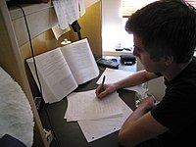](https://es.wikipedia.org/wiki/Archivo:Studying.jpg)

Un estudiante estudia para su examen final usando el método PQRST.

Un método usado para enfocarse en la información clave cuando se estudia a partir de libros es el **método PQRST**.[4](https://es.wikipedia.org/wiki/T%C3%A9cnicas_de_estudio#cite_note-4)​ Este método prioriza la información en una forma que se relaciona directamente con la forma en que se pediría usar esta información en un examen. *PQRST* es un acrónimo para las palabras inglesas **P**review (previsualizar), **Q**uestion (preguntar, cuestionar), **R**ead (leer), **S**ummary (resumir), **T**est (evaluar).[5](https://es.wikipedia.org/wiki/T%C3%A9cnicas_de_estudio#cite_note-stangl1-5)​

1. **Previsualizar:** el estudiante observa el tema a aprender, revisa los títulos principales o los puntos en el sílabo.
2. **Preguntar:** se formula las preguntas a responder, una vez ha estudiado el tema.
3. **Leer:** se revisa material de referencia relacionado con el tema y se selecciona la información que mejor se relaciona con las preguntas.
4. **Resumir:** el estudiante resume el tema, utiliza su propia metodología para resumir la información en el proceso: toma notas, elabora diagramas en red, diagramas de flujo, diagramas etiquetados, nemotécnias, o incluso grabaciones de voz.
5. **Evaluación:** el estudiante responde las preguntas creadas en la etapa de cuestionamiento, con el mayor detalle posible; evita agregar preguntas que puedan distraerle o le lleven a cambiar de tema.

### Tarjetas didácticas

Las tarjetas didácticas son apuntes visuales en tarjetas. Tienen numerosos usos en la enseñanza y el aprendizaje, pero pueden ser usadas también para revisión. Los estudiantes frecuentemente elaboran sus propias tarjetas didácticas, o también las más detalladas *tarjetas indexadas* - tarjetas diseñadas para ser rellenadas, que frecuentemente tienen tamaño A5 (cuartilla), en las que se escriben resúmenes cortos. Al ser discretas y separadas, las tarjetas didácticas tienen la ventaja de que pueden ser reorganizadas por los estudiantes, permite también tomar solo un grupo de estas para revisarlas, o escoger aleatoriamente algunas para autoevaluación.

### Métodos basados en condensación de información, sumarización y el uso de palabras clave

Los métodos de sumarización varían dependiendo del tema, pero deben involucrar la condensación de grandes cantidades de información provenientes de un curso o un libro, en notas más breves. Frecuentemente estas notas son condensadas más aún en hechos clave.

* **Diagramas de araña:** El uso de diagramas de araña o mapas mentales puede ser una forma efectiva de relacionar conceptos entre sí. Pueden ser muy útiles para planificar ensayos o respuestas ensayadas en exámenes. Estas herramientas pueden proveer un resumen visual de un tema que conserva su estructura lógica, con líneas usadas para mostrar cómo se relacionan las distintas partes entre sí.

### Métodos basados en imágenes

Se piensa que algunos estudiantes tienen un estilo de aprendizaje visual, y se beneficiarán enormemente en la toma de información de estudios que son principalmente verbales, y usan técnicas visuales para ayudar a codificar y retener dicha información en memoria.

Algunas **técnicas** de memorización hacen uso de la memoria visual, por ejemplo el método de loci, un sistema de visualización de información clave en localizaciones físicas reales, por ejemplo alrededor de un dormitorio.

Los **diagramas** son frecuentemente herramientas subvaluadas. Pueden ser utilizadas para unir toda la información, y proveer una reorganización práctica de lo que se ha aprendido, con el fin de producir algo práctico y útil. También pueden ayudar a recordar la información aprendida muy rápidamente, particularmente si el estudiante hizo el diagrama mientras estudiaba la información. Las imágenes pueden ser transferidas a flash cards que son herramientas de revisión de último minuto muy efectivas, en vez de releer cualquier material escrito.

El **método para memorizar con dibujos** consiste en utilizar los propios dibujos para representar de forma visual las ideas. Las imágenes creadas deben ser incorporadas como imágenes mentales que han de guiar el recuerdo de los elementos que expresan.

La conversión de ideas en imágenes se realiza principalmente recurriendo a:

1. La representación figurada (para ideas concretas): el *corazón* se representa dibujándolo esquemáticamente.
2. La relación semántica (para ideas abstractas): *defensa* se puede representar con un escudo.
3. La semejanza lingüística: *tasa* se representa dibujando una taza.
4. La relación por asociación libre o espontánea: *Francia* se puede representar dibujando la Torre Eiffel.

Los dibujos se complementan en muchas ocasiones con signos y símbolos (de cualquier procedencia) y texto; este último para las ideas más difíciles de representar visualmente y a menudo en forma de abreviaturas, abreviaciones, siglas y acrónimos.

No requiere dibujos muy elaborados, puede usarse con dibujos simples y esquemáticos. Los colores son parte muy importante de las representaciones visuales, usándose para:

1. Facilitar la representación de la información cuando el color es uno de los datos (por ejemplo, *glóbulos rojos* o *blancos*).
2. Diferenciar temas y evitar confusiones (por ejemplo, *célula animal* con rojo y *célula vegetal* con verde).
3. Dar mayor contraste a las imágenes facilitando el recuerdo.

Este método puede aplicarse de manera parcial en combinación con otras estrategias como los mapas mentales o el método de loci.

# Métodos y técnicas de investigación

Métodos y técnicas de investigación son fundamentales e indispensables para el desarrollo de un estudio de cualquier índole. Los métodos indican el camino que se seguirá y son flexibles, mientras que las técnicas muestran cómo se recorrerá ese camino y son rígidas.

Al finalizar esta lectura sabrás qué es una investigación científica y cuáles son sus tipos, qué es la metodología de la investigación, cómo se definen los métodos y técnicas de investigación, cuáles son los métodos de investigación lógicos y cuáles son los métodos de investigación empíricos, además, conocerás sobre las dos clases de técnicas de investigación, documental y de campo, y algunas de las principales técnicas de investigación empleadas, su importancia y sus características. Se acompaña el texto de sendos video cursos a través de los cuales se enfatizan y explican los diferentes conceptos.

## La investigación científica y sus tipos

La investigación científica se define como la serie de pasos que conducen a la búsqueda de conocimientos mediante la aplicación de métodos y técnicas de investigación. Se dice que la hay de tres tipos:

### 1. Investigación exploratoria

Es la investigación que pretende darnos una visión general de tipo aproximativo respecto a una determinada realidad. Este tipo de investigación se realiza especialmente cuando el tema elegido ha sido poco explorado y reconocido y cuando aún sobre él es difícil formular hipótesis precisas o de cierta generalidad.

Suele surgir también cuando aparece un nuevo fenómeno, que precisamente por su novedad, no admite todavía una descripción sistemática o cuando los recursos de que dispone el investigador resultan insuficientes como para emprender un trabajo más profundo.

### 2. Investigación descriptiva

Su preocupación primordial radica en describir algunas características fundamentales de conjuntos homogéneos de fenómenos, utilizando criterios sistemáticos que permitan poner de manifiesto su estructura o comportamiento. De esta forma se pueden obtener las notas que caracterizan a la realidad estudiada.

### 3. Investigación explicativa

Consiste en aquellos trabajos que se centran en determinar los orígenes o las causas de un determinado conjunto de fenómenos, donde el objetivo es conocer por qué suceden ciertos hechos a través de la delimitación de las relaciones causales existentes o, al menos, de las condiciones en que ellas se producen.

Este es el tipo de investigación que más profundiza nuestro conocimiento de la realidad, porque nos explica la razón, el por qué de las cosas, y es por lo tanto más compleja y delicada pues el riesgo de cometer errores aumenta considerablemente.

**Métodos de investigación**

La palabra método se deriva del griego meta: hacia, a lo largo; y odos que significa camino, por lo que podemos deducir que método significa el camino más adecuado para lograr un fin. El método es un elemento necesario en la ciencia; ya que sin él no sería fácil demostrar si un argumento es válido o no.

**Los métodos de investigación son un conjunto de procedimientos lógicos a través de los cuales se plantean problemas científicos y se ponen a prueba hipótesis e instrumentos de trabajo investigados.**

Podemos establecer dos grandes clases de métodos de investigación: los métodos lógicos y los métodos empíricos.

Los primeros, métodos lógicos, son todos aquellos que se basan en la utilización del pensamiento en sus funciones de deducción, análisis y síntesis, mientras que los métodos empíricos, se aproximan al conocimiento del objeto mediante sus conocimiento directo y el uso de la experiencia, entre ellos encontramos la observación y la experimentación.

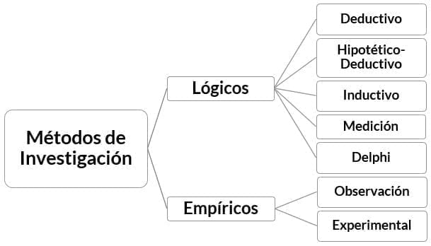

**Métodos de investigación y sus tipos**

1. Métodos lógicos de la investigación científica

Se basan en la utilización del pensamiento en sus funciones de deducción, análisis y síntesis.

1.1. Método deductivo

Mediante este se aplican los principios descubiertos a casos particulares, a partir de un enlace de juicios. El papel de la deducción en la investigación es doble:

Primero consiste en encontrar principios desconocidos, a partir de los conocidos. Una ley o principio puede reducirse a otra más general que la incluya. Si un cuerpo cae decimos que pesa porque es un caso particular de la gravitación.

También sirve para descubrir consecuencias desconocidas, de principios conocidos. Si sabemos que la formula de la velocidad es v=e/t, podremos calcular la velocidad de un avión. La matemática es la ciencia deductiva por excelencia, parte de axiomas y definiciones.

# [MOVIMIENTOS LITERARIOS: CARACTERÍSTICAS Y AUTORES](https://espaciolibros.com/movimientos-literarios/)

Los «movimientos literarios», son tendencias que reflejan cambios sociales y políticos, así como eventos globales como las guerras a través de los escritos. Las obras representativas de un movimiento a menudo reflejan lo que estaba sucediendo en el mundo cuando se publicaron, es decir, los artistas capturan su visión de su época. Te contamos cuáles son los**movimientos literarios** que existen, entre ellos:

* [El Clasicismo](https://espaciolibros.com/movimientos-literarios/#elclasicismo)
* [El Medievo](https://espaciolibros.com/movimientos-literarios/#elmedievo)
* [El Barroco](https://espaciolibros.com/movimientos-literarios/#elbarroco)
* [El Renacimiento](https://espaciolibros.com/movimientos-literarios/#elbarroco)

## **CONOCE TODOS LOS MOVIMIENTOS LITERARIOS QUE EXISTEN**

[](https://espaciolibros.com/movimientos-literarios/movimientos-literarios-autores/)

Si hacemos un recorrido por nuestra historia, podemos encontrar hasta 12 movimientos literarios diferentes que van surgiendo progresivamente. Desde el clasicismo de los siglos V a.C hasta V d.C, el más prolongado en el tiempo, y hasta el Surrealismo del siglo XX, hay que detenerse en otros 10 movimientos que son clasificados, según el orden cronológico, en los siguientes:

* Clasicismo
* [Medieval](https://espaciolibros.com/literatura-medieval-espanola/)
* Renacimiento
* [Barroco](https://espaciolibros.com/autores-importantes-del-barroco-espanol/)
* Neoclasicismo
* [Romanticismo](https://espaciolibros.com/el-romanticismo-literario-espanol/)
* [Realismo](https://espaciolibros.com/realismo-literario-espana/)
* [Modernismo](https://espaciolibros.com/modernismo-caracteristicas-obras-autores/)
* [Generación del 98](https://espaciolibros.com/generacion-del-98-caracteristicas-principales-autores-y-obras/)
* [Novecentismo o Generación del 14](https://espaciolibros.com/novecentismo-o-generacion-del-14-caracteristicas-de-la-novela-y-el-ensayo-juan-ramon-jimenez/)
* [Vanguardismo](https://espaciolibros.com/las-vanguardias-caracteristicas/)
* [Generación del 27](https://espaciolibros.com/la-generacion-del-27-la-edad-de-plata/)
* Postvanguardismo
* Surrealismo

[](https://espaciolibros.com/movimientos-literarios/movimientos-literarios-pixabay/)

**Conoce los movimientos literarios:**

* [Movimientos Literarios](https://espaciolibros.com/movimientos-literarios/)

## **EL CLASICISMO**

El Clasicismo surgió del**siglo V a.C. al V d.C.**, y se caracteriza por la búsqueda constante de la perfección en los aspectos físicos del hombre. Se centra fundamentalmente en la **antigua Grecia y en el Imperio Romano** y se caracteriza por buscar la armonía y el equilibrio entre el fondo y la forma.

**Obras clásicas** inolvidables son La Ilíada y La Odisea de Homero o La Eneida de Virgilio; incluimos también la poesía de Virgilio o las obras dramáticas de Sófocles.

**¿Aún no conoces La Odisea?**

* [Odiseo – El primer héroe moderno (La Odisea)](https://espaciolibros.com/odiseo/)

## **EL MEDIEVAL**

[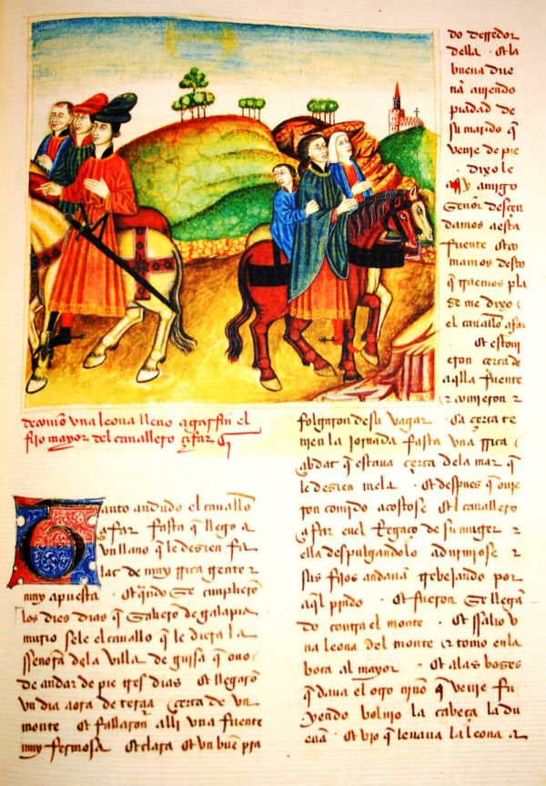](https://espaciolibros.com/movimientos-literarios/movimientos-literarios-edad-media-textos/)

Este movimiento se produce entre el**siglo V y el XV**, centrado principalmente en Europa tras la fragmentación del Imperio Romano. Dio lugar a las diferentes **lenguas romances**que han llegado a nuestros días.

### **TEMAS LITERARIOS DEL MEDIEVO**

La literatura medieval está **centrada en lo teológico**y la gran productividad literaria se debe a que la clase intelectual de esta época está situada mayormente en el clero.

Destacó el tema del **amor cortés** pues eran los trovadores quienes llevaban estas letras en forma de canciones de ciudad en ciudad. De esta manera, también se fueron afianzando las diferentes lenguas romances como el catalán y el gallego entre otras.

[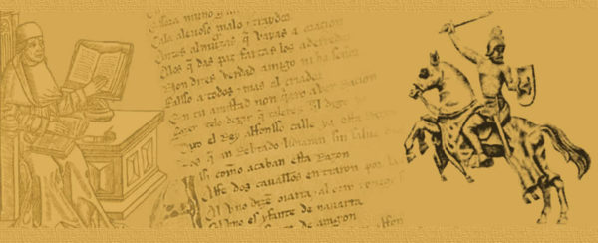](https://espaciolibros.com/movimientos-literarios/movimientos-literarios-medieval-mio-cid/)

También están los **poemas épicos** donde se describían las gestas de las batallas y la vida de sus valientes soldados que combatían con ardor. Es imposible olvidar el efecto que causó el[**Cantar de Mío Cid**](https://espaciolibros.com/cantar-del-mio-cid/)en aquel entonces, convirtiéndose en una figura legendaria.

### **PERÍODOS DEL MOVIMIENTO LITERARIO MEDIEVAL**

La literatura medieval se divide en**tres períodos** diferentes: Alta Edad Media, Baja Edad Media y el declive de la Edad Media.

##### **LITERATURA ALTA EDAD MEDIA**

La Alta Edad Media(siglo V al X), es considerado el más importante.

##### **BAJA EDAD MEDIA**

[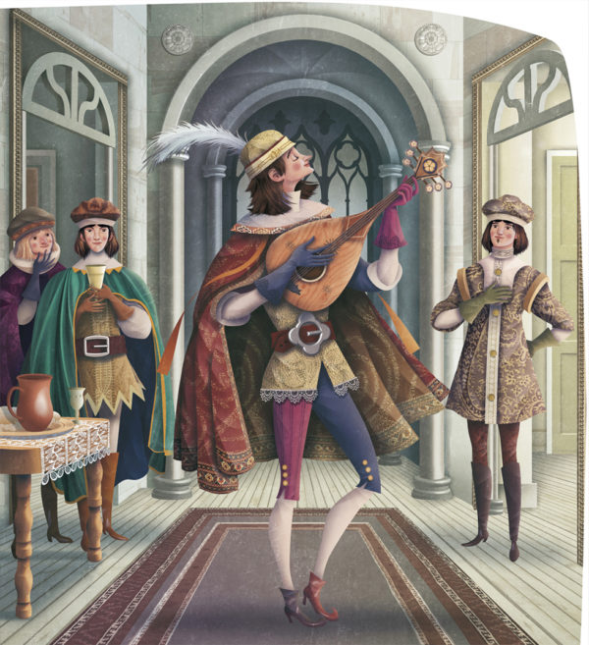](https://espaciolibros.com/movimientos-literarios/movimientos-literarios-edad-media-juglares/)

La Baja Edad Media va desde el siglo XI al siglo XIV, cuatro siglos en los que se intenta continuar con el movimiento, pero **el interés por el medievo está decreciendo**, introduciéndose nuevas inspiraciones que ya veremos más adelante.

##### **DECLIVE DE LA EDAD MEDIA**

El Declive de la Edad Media comprende **un solo siglo**, considerado un siglo de transición, que es cuando el Renacimiento está a punto de surgir para dar de lado a todo lo que implica este movimiento literario.

### **AUTORES LITERARIOS DEL MEDIEVO**

Obras fundamentales de la época medieval son por ejemplo El cantar de los Nibelungos, La canción de Roldán y el Mío Cid, todos ellos en verso y **anónimos**.

En prosa merecen mención aparte el **Arcipreste de Hita** con el [Libro de buen amor](https://espaciolibros.com/libro-de-buen-amor/) y D. Juan Manuel, sobrino de Alfonso X el Sabio, que escribió la famosa obras El Conde Lucanor.

**Más información**:

* [Literatura medieval española](https://espaciolibros.com/literatura-medieval-espanola/)

## **EL RENACIMIENTO**

[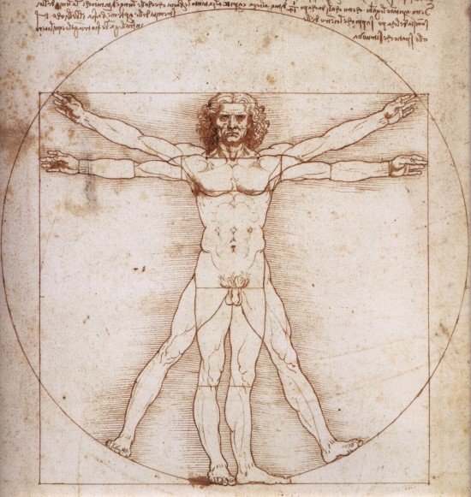](https://espaciolibros.com/movimientos-literarios/movimientos-literarios-renacimiento/)

El Renacimiento es uno de los movimientos culturales más importantes y más reconocidos a nivel internacional. Surgió durante los **siglos XV-XVI** en Italia, desde donde se propagaría su influencia por toda Europa. Se caracterizó por el auge de las artes y la importancia central que toma el hombre, lo que derivó en una concepción novedosa acerca del mismo y del mundo. Es una ruptura completa aunque gradual con la «oscuridad» del medievo, rompiendo lo estructural para valorar **el humanismo y el naturalismo**.

Uno de los grandes hitos históricos que suceden durante este período es la**invención de la imprenta** en el siglo XV, lo que determinó que la literatura estuviera al alcance de muchas más personas. A su vez, este hecho también promovió y propulsó la aparición de las primeras asociaciones de lenguas para el cuidado de la ortografía y la gramática.

### **AUTORES LITERARIOS DEL RENACIMIENTO**

Hay muchas **obras que destacar**, puesto que en España comienza una de las etapas más ricas en literatura:

* **Poesía**: Garcilaso de la Vega, Santa Teresa de Jesús, Fray Luis de León, entre otros. A nivel internacional destacaremos a Dante con La divina comedia.
* **Prosa**: Miguel de Cervantes, el escritor español más reconocido*, y destacar el género de la picaresca que se inicia con la publicación del Lazarillo de Tormes.
* **Teatro**: William Shakespeare o Fernando de Rojas con La Celestina.

*Cervantes está considerado como un autor difícil de encasillar, puesto que hay quien habla de él como autor del Renacimiento mientras que otros lo atribuyen al Barroco.

**Echa un vistazo a este post:**

* [La Celestina de Fernando de Rojas: Resumen, personajes, lengua y estilo](https://espaciolibros.com/la-celestina/)

## **EL BARROCO**

[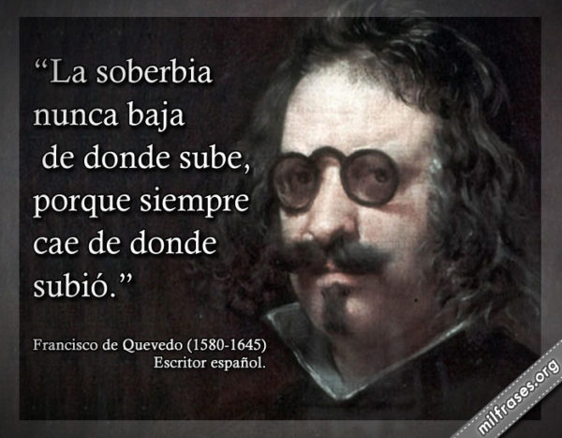](https://espaciolibros.com/movimientos-literarios/movimientos-literarios-quevedo/)

Se origina en el **siglo XVII**y continúa hasta principios del XVIII. Surge en un momento de grandes disputas religiosas y políticas, donde se ponen en juego los estados absolutistas frente a los burgueses que comienzan a dar los primeros pasos hacia el capitalismo.

Normalmente, se suele describir este movimiento como una **visión negativa del mundo** debido a las diferentes crisis que se estaban dando lugar a gran escala. Deciros que comenzó en Europa Occidental pero se extendió a diferentes zonas de Latinoamérica debido al colonialismo.

En los textos se plasma, sobre todo, el **sentimiento de pérdida de fe, de negatividad**, de dramatismo que juega en algunas ocasiones con el suicidio y la tortura, una vida atormentada por unos sentimientos idealizados que jamás serán correspondidos.

### **CARACTERÍSTICAS LITERARIAS DEL BARROCO**

El tipo de **escritura es más recargada** que en los movimientos anteriores, encontrando figuras retóricas como la metáfora o la alegoría.

Los géneros que más se desarrollaron fueron la **poesía bucólica, el teatro y la novela utópica**. No fue un movimiento literario globalizado si no que se originó e impartió en diferentes escuelas que ofrecían su propia visión del Barroco, lejos de ser un impedimento para el mundo literario, esto originó que se fuera abandonando el latín a favor de las lenguas vernáculas.

**Estos son los autores principales del Barroco:**

* [Autores importantes del Barroco español](https://espaciolibros.com/autores-importantes-del-barroco-espanol/)

### **EL BARROCO EN ESPAÑA, SIGLO DE ORO**

El [siglo de Oro español](https://espaciolibros.com/) es una de las épocas literarias más importantes, en el que la calidad de la literatura es sublime. La literatura se convierte en un vehículo de exaltación a la vida desde el saber que la muerte sobrevuela al ser humano desde la primera vez que respira.

La temática de esta literatura se ciñe al poder, tanto en lo **político** exaltando la figura del monarca como un ser escogido por la divinidad, como en lo **religioso** puesto que la iglesia es la única que puede ofrecer la redención al ser humano. Aún así, también nos encontraremos otro tipo de literatura encaminada a ofrecer una **evasión** de los acontecimientos del momento.

En España hubo dos escuelas enfrentadas en la lírica: el **Culteranismo**, que pretende crear belleza por medio de la forma y cuyo representante fundamental fue Luis de Góngora, y el **Conceptismo**, que se preocupa por el contenido, utilizando conceptos más profundos. Los principales exponentes del Conceptismo son Quevedo y Gracián.

## **APRENDE MAS SOBRE EL MOVIMIENTOS LITERARIO DEL NEOCLASICISMO**

[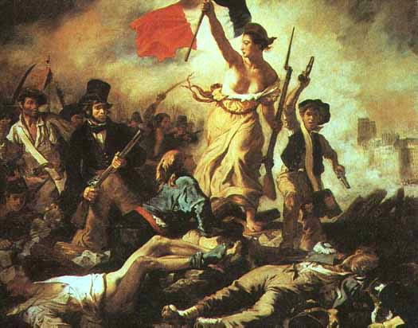](https://espaciolibros.com/movimientos-literarios/movimientos-literarios-romanticismo/)

Movimiento surgido en el **siglo XVIII** que representa la **vuelta a los valores clásicos** griego u romanos, en busca de su equilibrio y serenidad.

El Neoclasicismo es **La Ilustración**, también conocido como el **Siglo de las Luces**. Se caracteriza por el culto a la razón, lo que genera un rechazo hacia lo religioso y un auge del estudio de las ciencias, desde el naturalismo hasta el desarrollo del mundo científico. Todo este movimiento tiene como fin la búsqueda de la felicidad, la cual consideran que sólo se puede conseguir a través de la cultura.

Este interés por la felicidad y la emoción en lo humano ha hecho que muchos también relacionaran este movimiento con el **«Prerromanticismo».**

### **OBRAS LITERARIAS DEL NEOCLASICISMO**

Los autores más relevantes del neoclasicismo español son:

**Prosa:** Fray Benito Jerónimo Feijoo (obras como Teatro crítico universal o Cartas Eruditas y curiosas), Gaspar Melchor de Jovellanos (obras como Informe en el expediente de la Ley Agraria, Canto para los astures contra los franceses, etc.) y José Cadalso (obras como Ocios de mi juventud, Don Sancho García, conde de Castilla, Los eruditos a la violeta o las Cartas marruecas).

**Teatro**: Leandro Fernandez de Moratín (El sí de las niñas, El viejo y la niña, La comedia nueva o El café, etc.), Ramón de la Cruz (La pradera de San Isidro, El Prado por la tarde, El Rastro por la mañana, etc.)

**Lírica**: Juan Meléndez Valdés, Nicolás Fernández de Moratín, Tomás de Iriarte, Ramón de la Cruz y Félix María Samaniego.

## **DENTRO DE LOS MOVIMIENTOS LITERARIOS DEBES SABER MAS DEL ROMANTICISMO**

[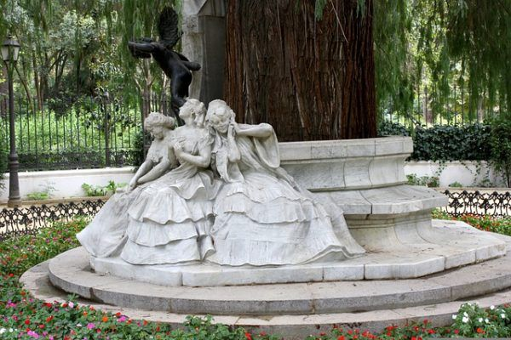](https://espaciolibros.com/movimientos-literarios/movimientos-literarios-estatua-becquer-pixabay/)

El Romanticismo surge en la **primera mitad del siglo XIX** y nace como la contraposición de la Ilustración, dejando a un lado la razón para **dar prioridad a los sentimientos**.

En esta época, las **leyendas** comienzan a tener un gran auge dentro del mundo de la literatura, al igual que las autobiografías, la novela histórica y las novelas de terror. A su vez, también se comienza a crear las novelas por entregas o folletines.

Toda la información sobre este movimiento en España, a nivel estético y las características del mismo en este artículo:

* [El romanticismo literario español](https://espaciolibros.com/el-romanticismo-literario-espanol/)

### **AUTORES DEL ROMANTICISMO LITERARIO**

Algunos de los **autores más importantes del romanticismo literario** son:

* Gustavo**Adolfo Bécquer**, quien escribió tanto leyendas como poesías muy reconocidas a nivel actual. Obras como Rimas y leyendas, Cartas literarias a una mujer, La cruz del valle, etc.
* **Mariano José de Larra**es periodista, crítico satírico y escritor costumbrista que escribía con seudónimos como Fígaro, Duende, Bachiller y El Pobrecito Hablador. Entre sus obras podemos destacar como El conde Fernán González y la exención de Castilla, El doncel de don Enrique el Doliente y Macías.
* Rosalía de Castro escribió tanto en castellano como en gallego, potenciando la fuerza de esta lengua a nivel estatal. Obras como Cantares gallegos, Follas novas o En las orillas del Sar.
* **José de Espronceda**quien se le describe como el poeta más representativo del romanticismo, con obras como Sancho Saldaña o el castellano de Cuéllar, El pastor Clasiquino, El Diablo Mundo, entre otros.
* **José Zorrilla**, dramaturgo español que escribió la famosa obra de Don Juan Tenorio.
* **Duque de Rivas** escribió la obra teatral Don Álvaro o la fuerza del sino.

**No te pierdas:**

* [El monte de las ánimas de Gustavo Adolfo Bécquer](https://espaciolibros.com/el-monte-de-las-animas/)
* [Biografía de Rosalía de Castro7](https://espaciolibros.com/biografia-de-rosalia-de-castro/)

## **EL REALISMO**

[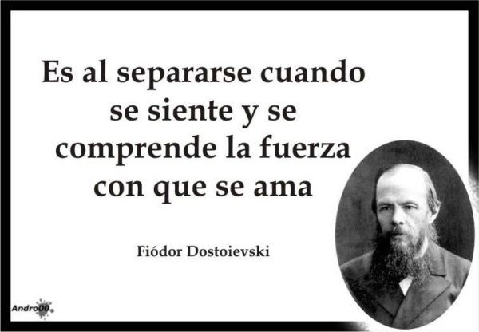](https://espaciolibros.com/movimientos-literarios/fidordostoievski/)

Un movimiento que define la **segunda mitad del Siglo XIX** y que supone el acercamiento de la literatura a la realidad social, siendo el decaimiento de las ideas románticas anteriormente descritas.

Este movimiento que surge en Francia, es la irrupción de los **escenarios cercanos** al lector tratando temas de su vida diaria o sus preocupaciones, todo ello en un **lenguaje popular** que permite el acceso de todo lector. A su vez, el escritor deja la exaltación de lo romántico por el**análisis y la crítica**, manteniendo una visión objetiva de aquello que describen.

En España, se une un corriente del **Realismo y Naturalismo**, donde destacan autores como Benito Pérez Galdós, Emilia Pardo Bazán y Blasco Ibáñez.

**Más sobre este tema:**

* [Realismo literario español | Características, historia y autores](https://espaciolibros.com/realismo-literario-espana/)

### **AUTORES DEL REALISMO**

La **novela** va a ser uno de los géneros más desarrollados y en él destacan autores, además de los mencionados, como: Juan Valera, José María de Pereda, Pedro Antonio de Alarcón, Luis Coloma, Leopoldo Alas (Clarín), Armando Palacio Valdés, entre otros.

* En **poesía** destacan Ramón de Campoamor y Gaspar Núñez de Arce, entre otros autores relevantes.
* En **teatro** no podemos dejar de mencionar a José Echegaray junto con Manuel Tamayo y Baus, entre otros.

Algunas obras importantes de este periodo con: Rojo y negro de Stendhal y Crimen y castigo de Feidor Dostoievsky.

## **MOVIMIENTO LITERARIO: MODERNISMO**

Surge a**finales del siglo XIX y principios del XX**, en España concretamente entre los años 1880 a 1920. El género más representativo de este movimiento es la **poesía,** donde se busca lo natural como la clave fundamental para resaltar las creaciones, pero siempre con unos tintes de rebeldía y narcisismo que generan una nueva estética en la métrica.

Este movimiento es una muestra del estado de una sociedad desencantada con la realidad cotidiana, una **búsqueda completa de la belleza**mediante la **idealización del amor y la mujer**, con tintes eróticos pero también se suele utilizar un tono melancólico aunque lleno de vitalidad. Volvemos a ver un intento de **escape del día a día** a través de la belleza de la literatura.

### **AUTORES DEL MODERNISMO**

Este movimiento literario tiene su cuna en Latinoamérica donde hay grandes obras y autores como Azul de **Rubén Darío** y El Ismaelito de **José Martí**.

En España hay que destacar a autores como Tomás Morales Castellano, Alberto Álvarez de Cienfuegos, Ricardo Gil, Eduardo Marquina, Manuel Reina Montilla, Salvador Rueda, Saulo Torón Navarro, Alonso Quesada y Francisco Villaespesa.

**Sigue leyendo sobre Modernismo:**

* [El Modernismo: características y la repercusión de Rubén Darío y el modernismo en España](https://espaciolibros.com/modernismo-caracteristicas-obras-autores/)

## **LA GENERACIÓN DEL 98 COMO MOVIMIENTO LITERARIO**

[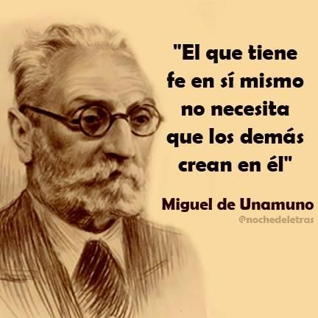](https://espaciolibros.com/movimientos-literarios/movimientos-literarios-unamuno/)

La **Generación del 98** se inicia en el año **1898,** se le llama Generación porque engloba a un grupo de escritores, poetas y ensayistas españoles que vivieron las consecuencias de la una crisis a todos los niveles durante esta época debido a las derrotas militares del país en estas fechas. Les une ese descontento político que se encuentra en su literatura, donde también vemos un **auge del existencialismo** donde se intenta responder a preguntas tan profundas como qué es el hombre, uno mismo y cuál es realmente su destino. Abunda la crítica en todas las versiones literarias y siempre se usa un lenguaje llano que pueda alcanzar a toda la población.

### **AUTORES DE LA GENERACIÓN DEL 98**

A esta generación pertenecen escritores como **Miguel de Unamuno**, con Tres novelas ejemplares y un prólogo, **Pío Baroja** con Camino de Perfección, **Antonio Machado**, con la obra Poesía, Ángel Ganivet con su obra España filosófica contemporánea, **Valle-Inclán**, con una producción literaria sorprendente como Sonata de primavera, **Jacinto Benavente**, Carlos Arniches, Vicente Blasco Ibáñez con obras como Fantasías Leyendas y tradiciones, Gabriel y Galán, Manuel Gómez-Moreno, Miguel Asín Palacios, Serafín Álvarez Quintero, Azorín, Joaquín Álvarez Quintero, Ramiro de Maeztu, Manuel Machado con su obra Tristes y alegres y Francisco Villaespesa.

**Mira qué interesante:**

* [Generación del 98: características, principales autores y obras](https://espaciolibros.com/generacion-del-98-caracteristicas-principales-autores-y-obras/)

## **MOVIMIENTOS LITERARIOS: NOVECENTISMO O GENERACIÓN DEL 14**

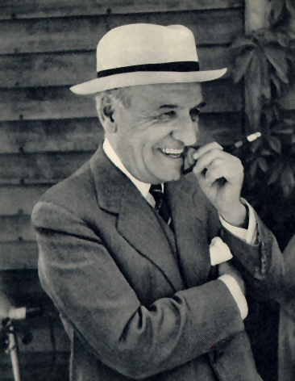

Surge**principios del siglo XX**. Se aparta de las inquietudes marcadas por la Generación del 98, rompiendo con las formas anteriores del Romanticismo, Realismo y Modernismo. Se intenta crear una literatura totalmente difernte, es el relevo al modernismo y al noventaoyochismo.

Es una generación que coexiste con tres movimientos **el Novecentismo, el Vanguardismo y la Generación del 27**. Tres movimientos con una inquietud común, la **renovación del pensamiento**.

**Busca el placer estético**. Entienden la necesidad de **renovar el lenguaje literario** con la introducción de un nuevo vocabulario. Dentro de los géneros literarios, en la novela pierde importancia el argumento tomando más**importancia las formas y las expresiones**.

Se pretende su renovación a través del lirismo,**el intelectualismo**, el humor y la **deshumanización**. Se comienza a utilizar el **humor sarcástico**, negro como forma de crítica social.

Dentro del teatro surgen dos corrientes el**teatro realista y naturalista** por un lado y el**teatro intelectual**. El ensayo se centra en la intelectualidad, aparecen **neologismos y culturismos**, destacando por su claridad y orden en contraposición al modernismo.

### **AUTORES DEL NOVECENTISMO**

[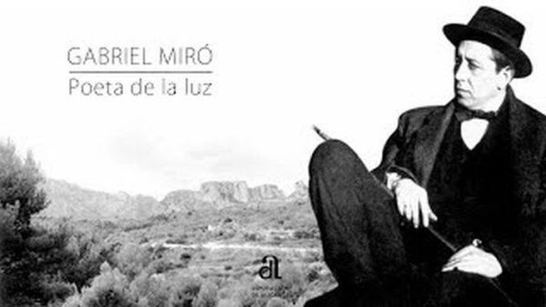](https://espaciolibros.com/movimientos-literarios/movimientos-literarios-gabriel-miro-youtube/)

Los principales representantes de la**Generación del 14 o Novecentistas** son:

**Novela**

* Novela lírica: **Gabriel Miró** con obras como Nuestro padre San Daniel, El obispo leproso
* Novela Intelectual: **Ramón Pérez de Ayala** con obras como Belarmino y Apolonio, Tigre Juan, El curandero de su honra.
* Novela humorística: Destaca **Wenceslao Fernández Flores** en obras como El bosque animado, Los que nunca fuimos a la guerra.
* Novela deshumanizada: **Benjamín Jarnés** siendo sus principales obras El profesor inútil, Locura y muerte de nadie.

**Lírica**

* Destaca**Juan Ramón Jiménez** como representante de la lírica novecentista. Arias tristes, La soledad sonora, Diario de un poeta recién casado o Animal de Fondo.
* Posmodernismo: **Ramón Pérez de Ayala** y su obra La paz del sendero. **Enrique de Mesa** con Cancionero castellano.**Alonso Quesada** y Los caminos dispersos.
* Innovadores: **León Felipe** con Drop a star. **Juan José Domenchina** y La corporeidad de lo abstracto.

**Teatro**

* Destaca **Jacinto Benavente** con obras como Los intereses creados, Señora ama o La malquerida.
* Teatro Intelectual:**Jacinto Grau** con El señor de Pigmalión.
* Teatro Poético: **Eduardo Marquina** y obras como Las hijas del Cid o Teresa de Jesús
* Teatro Popular: **Carlos Arniches** con obras tan representativas como Barrios populares madrileños, La señorita de Trévelez y **los Hermanos Álvarez Quintero** con obras como Andalucía popular o Malvaloca.

**Ensayo**

* **Eugeni D’Ors** de la Escuela de Barcelona, siendo su ensayo más importante Glosari.
* **Ortega y Gasset**, destacan obras como Goethe desde dentro, La rebelión de las masas o La España invertebrada.
* **Gregorio Marañón** y sus ensayos históricos como Don Juan.

## **EL VANGUARDISMO**

[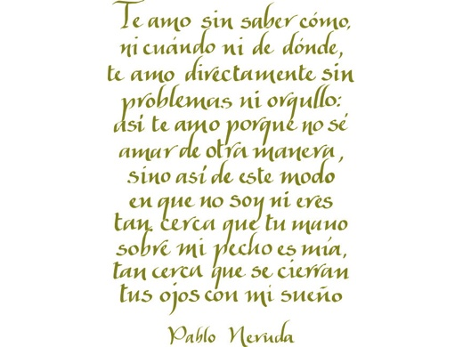](https://espaciolibros.com/la-metrica-de-un-poema-el-verso-y-sus-medidas/poema-neruda/)

Surge en primera mitad del siglo XX. Los grupos de Vanguardia surgieron como un intento de transformación de la literatura, negando el pasado y **primando la originalidad** por encima incluso de la realidad. Es una ruptura con todo lo anterior para primar la búsqueda de lo genuino.

En cuanto a la poesía, **cambian la estructura de los poemas** para ofrecer una métrica que genera sorpresa y resulta novedosa. Utilizan recursos expresivos que van desde la imagen al uso de metáforas y rompen con la formalidad de los versos, con la lógica, para dejarse llevar por el azar.

### **AUTORES DEL VANGUARDISMO**

Algunas obras importantes son Manifiesto surrealista de **André Breton** y Luna Park de Luis Cardoza y Aragón.

Imposible olvidarnos de **Pablo Neruda** Veinte poemas de amor y una canción desesperada (entre otros), Octavio Paz, César Vallejo, Vicente Huidobro, Gonzalo Arange, Roberto Bolaño.

## **¿CONOCES A LA GENERACIÓN DEL 27?**

[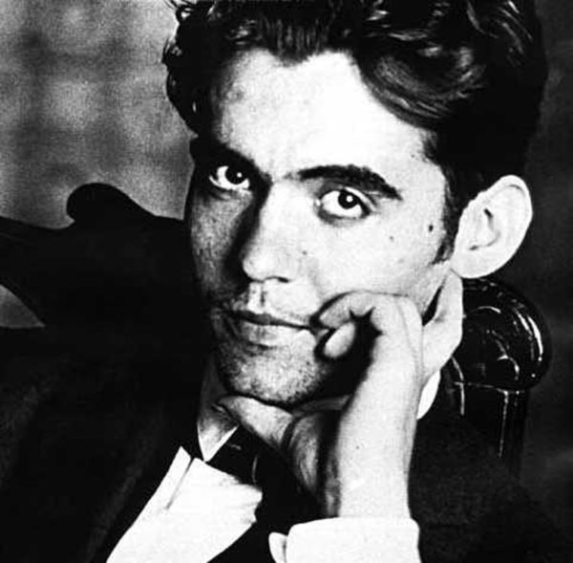](https://espaciolibros.com/federico-garcia-lorca-vida-y-obras/lorca/)

La generación del 27 surge sobre el año 1927, en una España que está a las puertas del desencadenamiento de la **Guerra Civil Española.**

Esto va a ser determinante en la temática y la vida de cada uno de los escritores que forman parte de ella y que podéis ver en el artículo que hemos preparado en profundidad:

* [Generación del 27](https://espaciolibros.com/la-generacion-del-27-la-edad-de-plata/)

## **MOVIMIENTOS LITERARIOS COMO ES EL POSVANGUARDISMO**

[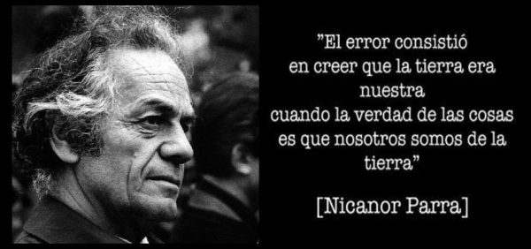](https://espaciolibros.com/movimientos-literarios/movimientos-literarios-parra/)

Movimiento de mediados del siglo XXque está influenciado por las teorías marxistas, **rechaza el idealismo** vanguardista y busca volver a la realidad.

Uno de los elementos más llamativos es que**la estética deja de tener tanto valor** y todo el peso cae en el contenido, siendo poco importantes la rima o la métrica. Por tanto, el contenido de las poesías del posvanguardismo son un intento de cambiar la realidad, de promover un acto y el tema de sus versos es la misma vida cotidiana.

Son autores que tienen una**conciencia social muy marcada** y que utilizan sus escritos como una crítica del entorno, aunque suelen hacerlo con humor y a veces una visión pesimista de los resultados.

Es importante conocer que dentro de este movimiento hay quien diferencia otras manifestaciones como el **creacionismo, dadaísmo y ultraísmo.**

### **AUTORES DEL POSVANGUARDISMO**

Obras características son Antipoesía de Nicanor Parra, José Luis Borges con El son eterno y Epigramas de Ernesto Cardenal.

## **EL SURREALISMO**

[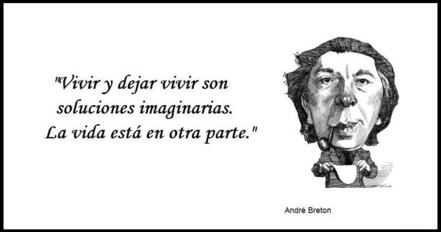](https://espaciolibros.com/movimientos-literarios/andre-breton/)

Surge después del dadaísmo (plantea la destrucción del arte) en el siglo XX, que llegó a influenciar en todas las artes. Todo el mundo conoce autores como **Salvador Dalí o Joan Miró** como dos de los representantes internacionales de este movimiento en la pintura; también destacar el papel de**Luis Buñuel** en el cine, dejando obras muy llamativas.

Este movimiento se define por una sensación de libertad mientras uno escribe, dejando que la escritura nazca como algo **automático** o lo que podríamos caracterizar de preconsciente, ya que durante estos años es cuando también surge el psicoanálisis, el cuál hará mella en este movimiento cultural.

Después se hablará del **superrealismo** que define un boom literario en Hispanoamérica donde destacan autores como Gabriel García Márquez con su obra Cien años de soledad. Este movimiento destacaría por el interés de plasmar los hechos sociales desde un diálogo interior de los personajes.

### **AUTORES DEL SURREALISMO**

[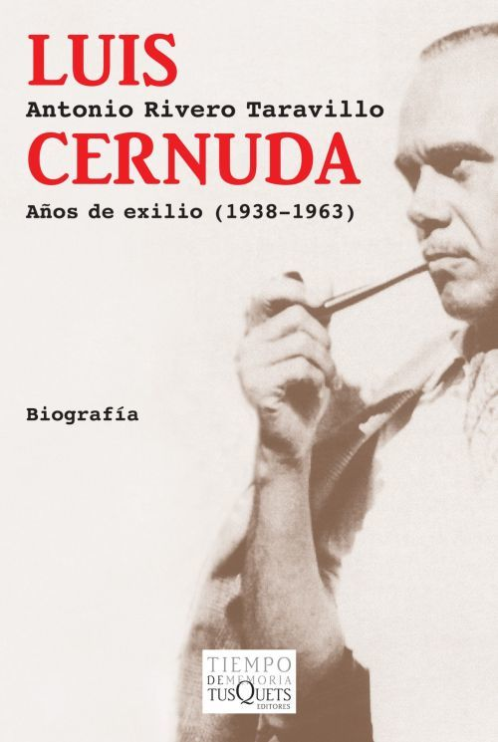](https://espaciolibros.com/movimientos-literarios/movimientos-literarios-cernuda-amazon/)

En España, algunos poetas de la Generación del 27 mostraron interés por este movimiento que se sentían atraídos por la expresividad de sus formas métricas. Siendo así el caso de la obra La flor de Californía de **Hinojosa,** Un río, un amor y Los placeres prohibidos de **Luis Cernuda**, Sobre los ángeles y en Sermones y moradas de Rafael **Alberti** o en Poeta en Nueva York de **Federico García Lorca**.

También Aleixandre se definió como superrealista aunque diferenciándose en cuanto a la escritura automática.

En Hispanoamérica nos encontramos con otros poetas como Braulio Arenas, César Moro, Xavier Abril y Emilio Adolfo Westphalen, Pablo Neruda también subo sus roces con el surrealismo, Gonzalo Rojas, **Julio Cortázar** y Alejandra Pizarnik.

# Diferencias entre texto literario y no literario

Comenzamos una nueva lección en la que nos vamos a dedicar a explicar qué es lo que diferencia un **texto literario** de otro**no literario**. La diferencia puede ser evidente, a simple vista todos podríamos reconocer que un cuento no está escrito de la misma forma que el prospecto de un medicamento, ni tiene la misma intencionalidad. Sin embargo, no siempre es fácil explicar el por qué o cuáles son los elementos que caracterizan a cada uno de estos dos tipos de textos. Es por ello que desde unPROFESOR queremos ayudarte a comprender cuáles son las **diferencias entre un texto literario y no literario** para que sepas sus características y aprendas a detectar los dos tipos de textos. ¡Comenzamos!

**También te puede interesar: Estructura de un texto literario**

**Índice**

1. ¿Qué es un texto literario?
2. ¿Qué es un texto no literario?
3. Cuáles son las diferencias entre texto literario y no literario
4. Semejanza entre un texto literario y no literario
5. ¿Cómo saber si es un texto literario o no?
6. Texto literario y no literario: ejemplos

## ¿Qué es un texto literario?

Ya sabemos que toda obra literaria es aquella que pertenece a la literatura, ¿pero qué es literatura? Si buscamos su definición en el diccionario de la Real Academia Española nos encontraremos con que la **literatura** es el arte de la expresión verbal. En otras palabras, la literatura pretende la búsqueda o**manifestación de la belleza a través de las palabras**.

Se entiende de este modo que un texto literario se caracteriza por la **expresión artística** del ser humano de forma escrita. Así, **su principal función es poética**, es decir, cuentan una idea, historia o sentimiento **de manera expresiva** y puramente **estética** utilizando la lengua de una forma original, creativa y con un estilo depurado, adornado y atractivo para hacer las delicias del lector.

Además, todos los textos literarios tienen común el **subjetivismo** que desprenden, de tal forma que el autor expresa en primeras instancias su opinión o perspectiva personal frente a algún tema, situación o contexto. Es importante recalcar este punto ya que las obras literarias nos sirven para experimentar la libertad de expresión y pensamiento que tiene el autor a la hora de **representar la realidad histórica y cultural** en la que se haya. También, la **ficcionalidad** es otra de las características de un texto literario puesto que se basan en la ficción para desarrollar su relato.

Se puede establecer una tipología por la que se clasifican los textos literarios en tres **géneros literarios**: **el narrativo, poético y dramático**. Por un lado, **el narrativo** hace referencia a todas las obras escritas en prosa en las que existe un narrador, tales como la novela, el cuento o la leyenda. Por otro lado, **el poético** lo forman las obras escritas en verso cuya finalidad es exaltar los sentimientos del poeta y, por último, **el dramático** son aquellas obras que se desarrollan a partir del diálogo entre dos o más personajes, su finalidad es la representación frente a un público.

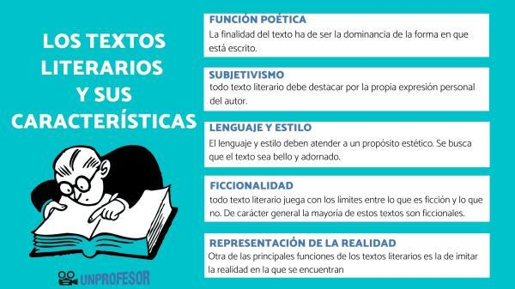

Imagen: Slideshare

## ¿Qué es un texto no literario?

Por otro lado, un **texto no literario** tiene una función y estilos totalmente distintos a los de un texto literario. Si bien un texto literario se centraba en buscar la belleza de la expresión artística mediante las palabras, un **texto no literario** basa su objetivo en **informar, enseñar o instruir** al lector sobre un tema concreto. Ya no se busca ahondar en la pluralidad de la expresión humana a través de un vocabulario amplio y rico, sino que la principal finalidad es la **divulgación de una serie de conocimientos** o nociones en un determinado campo. En otras palabras, un texto no literario tiene carácter informativo o didáctico. Se presenta una información de forma **objetiva** de tal modo que ayude al lector a estar documentado en el tema sobre el que quiere saber.

Bien es cierto que un texto literario también puede tener un carácter didáctico como puede ser la fábula, mediante la cual se pretende instruir a los más pequeños lectores en una enseñanza moral. Sin embargo, su estilo es agradable y bello, características estilísticas de las que carece un texto no literario. Los textos no literarios apoyan su estilo en la **claridad y objetividad** al igual que utilizan un **lenguaje no ambiguo** y preciso para evitar la posibilidad de segundas interpretaciones.

Ejemplos de textos no literarios podrían ser una enciclopedia, un manual de instrucciones, una noticia, el prospecto de un medicamento, un libro de texto o una receta de cocina. Todos ellos **instruyen al lector**y le proporcionan una determinada**información** de manera **limpia, bien estructurada, clara y concisa.**

En esta otra lección te descubrimos qué tipos de textos hay y cuáles son sus características.

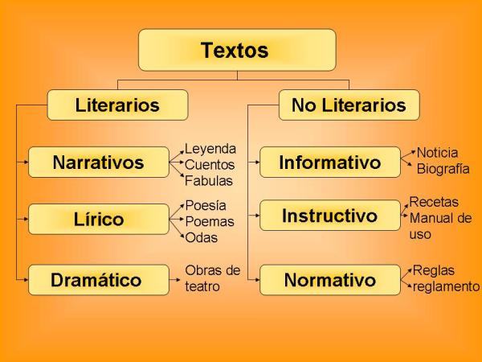

Imagen: Mis alumnos del Ceip Virginia Pérez

## **Cuáles son las diferencias entre texto literario y no literario**

Para que que quede más clara la explicación, resumiremos las diferencias entre texto literario y no literario. Son las siguientes.

### **Texto literario**

* función poética o artística
* estilo cuidado y labrado
* lenguaje variado y rico
* subjetivismo
* ficcionalidad
* representación de la realidad

### **Texto no literario**

* función instructiva, informativa o didáctica
* estilo sobrio, claro y conciso
* lenguaje no ambiguo
* objetivismo
* carácter divulgativo

**Medios de comunicación**

Los medios de comunicación son canales e instrumentos para informar y comunicar a la sociedad actual acerca de hechos o acontecimientos que suceden.

En la actualidad, los ciudadanos acceden a estos medios para mantenerse informados de todo tipo de acontecimientos que pueden ser: políticos, sociales, económicos, nacionales o internacionales, incluso locales.

Los medios de comunicación que se dirigen a una gran audiencia se conocen como medios de comunicación masiva.

**Cómo surgen los medios de comunicación**

Aunque antiguamente existían pregoneros y otros tipos de comunicación grupales, se considera la imprenta, inventada por Gutenberg, como el inicio de los medios de comunicación. Así, se dio origen a que miles de panfletos y periódicos comenzasen a circular y a estar disponibles en el mercado.

También se destaca la figura del pregonero, aquel individuo que anunciaba las noticias principales sin ningún soporte, solo a través de su voz en determinados lugares de la ciudad.

El boca a boca, y la transmisión de fábulas, mitos, o bulos en ocasiones, se considera como otra de las formas de comunicación iniciales y de compartir ideas entre un conjunto de personas.

En la sociedad estos tipos de canales se utilizan para que las personas interactúen y acaben compartiendo criterios comunes. A través de los medios de comunicación y de las informaciones que se desprenden de ellos, los usuarios se forman una opinión general en un momento dado sobre la realidad que nos rodea.

Clasificación de los medios de comunicación

Dependiendo de los soportes utilizados, los medios de comunicación se clasifican en las siguientes categorías:

Audiovisuales: Pueden ser escuchados y vistos al mismo tiempo. Los soportes que utilizan emiten imágenes y sonido cuyo objetivo final es transmitir información. Dentro de estos se encuentran la televisión y el cine. La televisión surgió en los años 30, consiguiendo el mayor índice de público a nivel mundial. Casi cualquier acontecimiento mundial puede ser transmitido a cualquier parte del planeta. Con respecto al cine, se relaciona más con el ocio y el entretenimiento que con la información de acontecimientos como tal.

Radiofónicos: Se emiten exclusivamente bajo formato sonoro. Su proceso de producción es menos costoso y más sencillo que el de la televisión. Su desventaja es que está limitado geográficamente por las señales y el sonido puede verse afectado. En la actualidad se pueden escuchar emisoras también a través de canales digitales lo que ha generado que haya un aumento de usuarios siguiendo este tipo de medios. Las plataformas en el entorno radiofónico también se han adaptado al mundo digital.

Impresos: Dentro de esta categoría se encuentran las revistas, periódicos, folletos y todos aquellos formatos que están realizados en papel. Es un tipo de medio que está en declive por su elevado coste de producción y por la competencia de los medios digitales. Muchos periódicos han adaptado su información al soporte digital, dejando incluso de crear el periódico en soporte de papel. Requieren mucha mano de obra para su ejecución: editores, máquinas de impresión, correctores, redactores, fotógrafos. Todo ello aumenta los costes de producción y el público en la actualidad se decanta por informarse a través de otro tipo de canales.

Digitales: Surgen en la década de los 80 con el nombre de nuevas tecnologías. En la actualidad se han convertido en líderes de información y se han expandido masivamente. Para acceder a ellos se utilizan ordenadores, móviles y todo tipo de soportes tecnológicos. Internet se ha convertido en una fuente en la que millones de personas encuentran con mayor rapidez y accesibilidad la información que buscan.

**Habilidades de comprensión lectora: ¿cuáles son y cómo desarrollarlas?**

¿Por qué es tan difícil comprender lo que se lee? o ¿qué consecuencias trae a la persona no entender un texto? son interrogantes que surgen cada vez que los medios de comunicación informan resultados del Simce o evaluaciones internacionales de lectura. Y es que la comprensión lectora y en particular la falta de ella, es un tema que preocupa al sistema educativo chileno. En opinión de Marilú Matte, directora de la Escuela de Educación de la Universidad Finis Terrae, “el sujeto que no tiene adecuado desarrollo de la comprensión lectora, no puede procesar la información para transformarla en conocimientos perdurables y aplicables”.

Si es un proceso tan relevante ¿por qué se torna complejo alcanzar avances significativos? ¿cuáles son las habilidades que involucra? Estas son las claves que desarrollaremos en el presente artículo. ¿Cuáles son las habilidades de comprensión lectora? La comprensión de un texto “implica extraer información, inferir o interpretar aspectos que no están expresamente dichos, y evaluarlo críticamente” (1), demandando al lector su participación activa y constante. Por lo tanto, el desarrollo integrado de las habilidades mencionadas, posibilita que una persona sea capaz de comprender lo que lee. La evaluación internacional PISA agrupa estas habilidades en tres categorías: acceder y obtener, integrar e interpretar, y reflexionar y evaluar. Por su parte, el SIMCE las reúne en: localizar información, interpretar y relacionar, y reflexionar.

#### **DEFINICIONES Y EJEMPLOS**

* **Localizar información:** en el desarrollo de esta habilidad, navegamos y extraemos información. Localizamos, reconocemos e identificamos datos, nombres, características, hechos, entre otros, explícitos en el texto. Por ejemplo, en el cuento Caperucita Roja, algunas preguntas vinculadas a la habilidad de localizar son: ¿a quién va a visitar Caperucita?, ¿en qué lugar se encuentra Caperucita con el lobo?, ¿qué le dijo el lobo a Caperucita?
* **Interpretar e integrar:**procesamos la información para construir significados y otorgar sentido al texto. Interpretamos e integramos cada vez que establecemos similitudes y diferencias; contrastamos información; inferimos causas, consecuencias, motivaciones, entre otros aspectos. Ejemplos de preguntas asociadas a esta habilidad son: ¿por qué el lobo se disfraza de abuelita?, ¿en qué se diferencian el lobo y el cazador?, ¿de qué se trata el cuento Caperucita Roja?
* **Reflexionar:** implica “recurrir a conocimientos, ideas o actitudes externas al texto” (2), fomentando nuestro pensamiento crítico y creativo. Este proceso contempla evaluar la forma y contenido del texto, expresar opiniones del mismo y aplicar la información en otros contextos, entre otros aspectos. Algunos ejemplos de preguntas son: ¿qué tipo de texto es Caperucita Roja?, ¿qué opinas de la actitud del Caperucita?, ¿qué consejos le darías al lobo?

#### **ESTRATEGIAS PARA LA COMPRENSIÓN LECTORA**

Marilú Matte (3) recomienda que para fomentar el desarrollo de habilidades de comprensión lectora en el aula, se empleen las siguientes estrategias:

**Antes de leer:**

* Activar o desarrollar los conocimientos previos de los estudiantes: evocar sus saberes y si no los tiene, desarrollarlos, para favorecer su acercamiento significativo a la lectura.
* Predecir de qué se trata el texto: inferir la historia y el propósito del texto, considerado su contenido y forma para familiarizar al estudiante con la lectura. Se sugiere revisar títulos, subtítulos, ilustraciones, índices, entre otros.

**Durante la lectura:**

* Automonitorear la comprensión: invitar al estudiante a plantear y responder preguntas, corroborar predicciones y formular hipótesis acerca del texto.

**Después de leer:**

* Organizar la información: distinguir ideas principales; construir organizadores gráficos, resúmenes y/o síntesis; inferir y reflexionar respecto a la lectura.

Finalmente, la académica enfatiza que aunque las habilidades son esenciales en el proceso, lo más importante es fomentar el goce lector. “Aunque parezca de perogrullo, lo más importante es desarrollar en los alumnos el gusto por la lectura, posteriormente las habilidades de decodificación que le permiten acceder a una cierta velocidad y fluidez, fundamentales para la comprensión y luego el desarrollo de estrategias específicas para la comprensión”.